ВВЕДЕНИЕ
Многоагентные системы (Multi-Agent Systems, MAS) и многоагентное обучение с подкреплением (MARL) используются для координации действий нескольких автономных агентов в динамичной, частично наблюдаемой среде. Практическая значимость таких систем проявляется в игровых приложениях (интеллект-боты, автотесты баланса), робототехнике (рои дронов, кооперативная навигация), логистике и цифровых симуляторах сложных процессов. Как и в типовых прикладных работах, ключевой интегральный показатель качества поведения — доля побед (win rate) либо близкие к ней метрики целевого успеха. В последние годы наблюдается устойчивый рост интереса к MARL в прикладных сценариях, где требуется согласованное поведение группы агентов: от игровых движков до координации робототехнических устройств. Этот спрос объясняется возможностью повысить качество решений при ограниченных ресурсах и времени на разработку. Аналогично тому, как в предоставленном образце обосновывается расширение промышленного применения аналитики и ИИ, здесь обоснование строится через прикладные эффекты: ускорение итераций разработки/баланса, снижение стоимости обучения и улучшение итогового качества поведения (win rate), что напрямую важно для продуктовых команд и R&D-подразделений.
Актуальность выбранной темы заключается в том, что Классическая трудность MARL - редкая и запаздывающая награда: значимая обратная связь часто поступает лишь по завершении боя/эпизода. Это ухудшает sample efficiency, затрудняет распределение кредита между агентами и повышает стоимость обучения. В результате повышается риск формирования нестабильных или «локально выгодных» стратегий (например, зацикливание на безопасном, но непобедном поведении). По аналогии с образцом, где акцент делается на практических эффектах от правильной постановки и инженерии сигналов, в нашей работе центральной инженерной задачей является проектирование вспомогательных сигналов к базовой награде, которые ускоряют обучение без подмены исходной цели.
Целью данного дипломного проекта, на основании актуальности темы, является проектирование вспомогательных сигналов к базовой награде, для более быстрого, и соответственно, дешёвого достижения целевой метрики, в нашем случае 95% winrate.

Задачами, которые решают поставленную цель, являются

– изучить и проанализировать современные подходы к MARL и методам reward shaping для кооперативных сред;
– спроектировать и реализовать три варианта формирования вознаграждения (SB, AB, PBRS) на единой «семантике» дистанции;
– Унифицировать протокол экспериментов (карты/составы, сиды, бюджет шагов, клиппинг и веса шейпинга);
– Провести сравнение с бейзлайном без шейпинга и выполнить необходимые абляции по кривым обучения и поведенческим метрикам;
– Сформировать практические рекомендации по выбору и настройке метода шейпинга для задач многоагентной координации.
Итогом выполнения работы станет программно-методический комплекс для обучения многоагентной политики микро-контроля с реализованными вариантами reward shaping, отчётными метриками/графиками, воспроизводимыми конфигурациями обучения и сравнительным анализом эффективности по win rate и поведенческим показателям, оформленный в соответствии с требованиями дипломного проекта.

Глава 1. Постановка задачи
1.1 Описание предметной области и области применения
Предметной областью данной дипломной работы является разработка и оптимизация многоагентных систем искусственного интеллекта на основе обучения с подкреплением (Reinforcement Learning, RL) в кооперативных сценариях. Данная область представляет собой пересечение нескольких научно-технических дисциплин: машинного обучения, распределенных систем, теории игр и поведенческой робототехники.

Многоагентное обучение с подкреплением (Multi-Agent Reinforcement Learning, MARL) — это раздел искусственного интеллекта, изучающий методы обучения нескольких автономных агентов, взаимодействующих в общей среде, где каждый агент стремится максимизировать свою или общую награду. В отличие от одноагентного RL, MARL сталкивается с уникальными вызовами: нестационарностью среды (из-за одновременного обучения других агентов), проблемой распределения кредита (credit assignment) и экспоненциальным ростом пространства состояний и действий.

Рисунок 1.1.1: Место MARL в экосистеме технологий искусственного интеллекта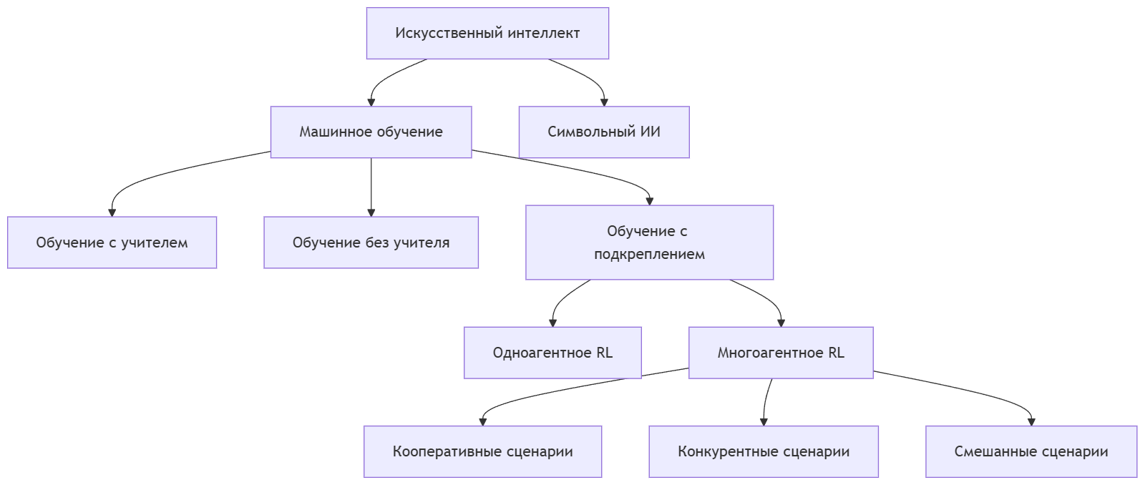

1.1.2 Сферы и области практического применения
Технологии MARL находят применение в разнообразных отраслях, где требуется координация нескольких автономных сущностей. Ниже представлен детальный анализ основных областей применения.

1.1.2.1 Игровая индустрия и разработка видеоигр
Игровая индустрия является одним из основных потребителей MARL-технологий. Современные AAA-проекты требуют создания:
- Интеллектуальных противников (AI ботов) с адаптивным поведением, способных координироваться в команде
- Систем тестирования игрового баланса для автоматической оценки сбалансированности игровых механик
- Динамических NPC (non-player characters) с правдоподобным групповым поведением
- Процедурной генерации контента, адаптирующейся к стилю игры пользователя
Таблица 1.1.1: Применение MARL в игровых жанрах
Игровой жанр | Пример применения MARL | Эффект от внедрения
Стратегии в реальном времени (RTS) | StarCraft II, Warcraft III | Координация юнитов, тактическое планирование на уровне роя
MOBA (Multiplayer Online Battle Arena) | Dota 2, League of Legends | Согласованность действий команды, распределение ролей
Шутеры от первого лица | Counter-Strike, Overwatch | Командная тактика, фланговые манёвры, прикрытие союзников
Автосимуляторы | Racing games | Координация трафика, поведение NPC-водителей
MMORPG | World of Warcraft | Поведение групп мобов, взаимодействие NPC в квестах

1.1.2.2 Робототехника и автономные системы
В робототехнике MARL решает задачи, требующие координации множества физических или виртуальных агентов:
- Рои дронов: совместная навигация, построение формаций, распределённое картографирование
- Промышленная автоматизация: координация роботов-манипуляторов на сборочных линиях
- Автономный транспорт: управление беспилотными автомобилями в условиях плотного трафика
- Умные города: оптимизация светофоров, управление энергосетями, логистика доставки

Рисунок 1.1.2: Архитектура системы управления роем дронов на основе MARL
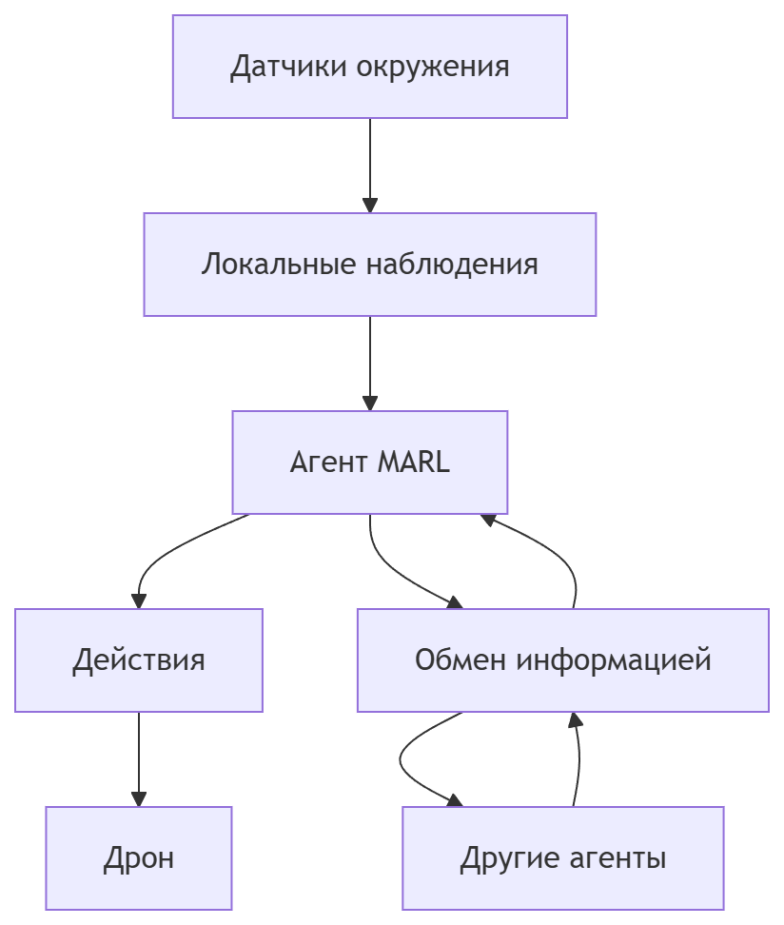

1.1.2.3 Логистика и управление цепями поставок
Современные логистические системы представляют собой сложные сети с множеством взаимодействующих элементов:
- Оптимизация маршрутов для флотов автономных транспортных средств
- Управление складскими роботами (Kiva-подобные системы Amazon)
- Динамическое ценообразование в условиях конкуренции множества продавцов
- Балансировка нагрузки в системах совместного использования транспорта

1.1.2.4 Цифровые симуляторы и цифровые двойники
MARL-технологии применяются для создания высокоточных симуляторов сложных систем:
- Моделирование транспортных потоков в мегаполисах
- Экологические симуляторы (миграции животных, распространение пожаров)
- Эпидемиологические модели (распространение заболеваний)
- Финансовые рынки (взаимодействие множества торговых агентов)

1.1.3 Бизнес-процессы разработки MARL-систем
Разработка многоагентных систем на основе обучения с подкреплением представляет собой сложный многоэтапный процесс. Рассмотрим детально бизнес-процессы, характерные для данной предметной области.

1.1.3.1 Традиционный процесс разработки (до внедрения специализированных решений)
Таблица 1.1.2: Этапы разработки MARL-систем без специализированных инструментов
Этап | Описание процесса | Входные данные | Выходные данные | Типовые проблемы
1. Формулировка задачи | Определение целевого поведения агентов, проектирование функции награды, выбор метрик успеха | Техническое задание, требования заказчика | Спецификация задачи, формальная постановка | Неточность формулировок, неучтённые краевые случаи
2. Подготовка среды | Настройка симулятора/среды, разработка интерфейсов взаимодействия | Конфигурации среды, API документация | Готовая к использованию среда обучения | Несовместимость API, недостаточная производительность
3. Реализация алгоритма | Кодирование выбранного MARL-алгоритма (QMIX, MADDPG, др.) | Научные статьи, псевдокод алгоритмов | Рабочий код алгоритма | Ошибки реализации, неоптимальная производительность
4. Обучение моделей | Запуск процессов обучения, мониторинг прогресса | Гиперпараметры, вычислительные ресурсы | Обученные модели, логи обучения | Длительное время обучения, нестабильная сходимость
5. Анализ результатов | Оценка качества обученных моделей, анализ поведенческих метрик | Обученные модели, тестовые сценарии | Отчёт с метриками, визуализации поведения | Субъективность оценок, неполнота анализа
6. Итерационная доработка | Корректировка наград, гиперпараметров, архитектур | Результаты анализа, фидбэк экспертов | Модифицированные конфигурации | Эффект локальной оптимизации, непредсказуемость изменений
7. Валидация и тестирование | Проверка поведения в разнообразных сценариях | Обученные модели, набор тестов | Заключение о готовности, баг-репорты | Недостаточное покрытие тестами, непереносимость на новые условия
8. Интеграция и развёртывание | Внедрение модели в продуктивную среду | Обученные модели, API продуктивной среды | Работающая система | Проблемы совместимости, деградация производительности

1.1.3.2 Проблемные зоны в традиционном процессе
Анализ существующего бизнес-процесса разработки MARL-систем выявляет несколько ключевых проблемных зон:
- Проблема редких и запаздывающих наград (Sparse and Delayed Rewards):
  - В большинстве практических задач значимая обратная связь поступает только по завершении эпизода (победа/поражение)
  - Агенты получают нулевые или минимальные награды на протяжении большей части взаимодействия
  - Это приводит к крайне низкой sample efficiency и требует огромного количества эпизодов обучения
- Проблема распределения кредита (Credit Assignment Problem):
  - В командных сценариях сложно определить, какие именно агенты и какие их действия привели к успеху
  - Агенты могут получать одинаковую награду независимо от их реального вклада
  - Это приводит к возникновению "безбилетников" (free riders) и нарушению кооперации
- Высокая вычислительная стоимость:
  - Обучение MARL-систем требует значительных вычислительных ресурсов
  - Типичное время обучения для сложных сценариев составляет дни или недели на мощных GPU-кластерах
  - Каждая итерация доработки и переобучения увеличивает общую стоимость проекта
Таблица 1.1.3: Статистика времени обучения MARL-систем на различных задачах
Задача (среда) | Количество агентов | Целевой win rate | Время обучения (без shaping) | Вычислительные ресурсы
SMAC: 2 Marines vs 1 Zealot | 2 | 95% | 6–8 часов | 1 × GPU (RTX 3080)
SMAC: 3 Stalkers vs 3 Zealots | 3 | 90% | 12–24 часа | 1 × GPU (RTX 3080)
SMAC: 6 Hydralisks vs 8 Zealots | 6 | 85% | 3–7 дней | 1 × GPU (RTX 3080)
Футбольная симуляция (Google Research) | 11 | 70% (забитых голов) | 2–3 недели | 64 × TPU v3
Рои дронов (навигация) | 10 | 95% (достижение цели) | 5–10 дней | 4 × GPU (A100)
- Нестабильность обучения:
  - MARL-алгоритмы чувствительны к гиперпараметрам и начальным условиям
  - Часто возникают колебания метрик, деградация уже выученных навыков
  - Сложность воспроизведения результатов из-за стохастичности процесса
- Сложность интерпретации и отладки:
  - "Чёрный ящик" нейронных сетей затрудняет анализ причин неудач
  - Отсутствие стандартизированных инструментов для визуализации и анализа поведения агентов
  - Субъективность оценки качества обученных политик

1.1.3.3 Экономические последствия проблемных зон
Проблемы в разработке MARL-систем имеют прямые экономические последствия:
- Увеличение сроков разработки на 20–500% из-за необходимости множества итераций обучения
- Рост затрат на вычислительные ресурсы (облачные GPU/TPU) на 200–300% для сложных задач
- Снижение качества итогового продукта из-за компромиссов, принимаемых для ускорения разработки
- Увеличение рисков проектов из-за непредсказуемости процесса обучения и сложности достижения целевых метрик
Рисунок 1.1.3: Распределение затрат в типовом проекте разработки MARL-системы
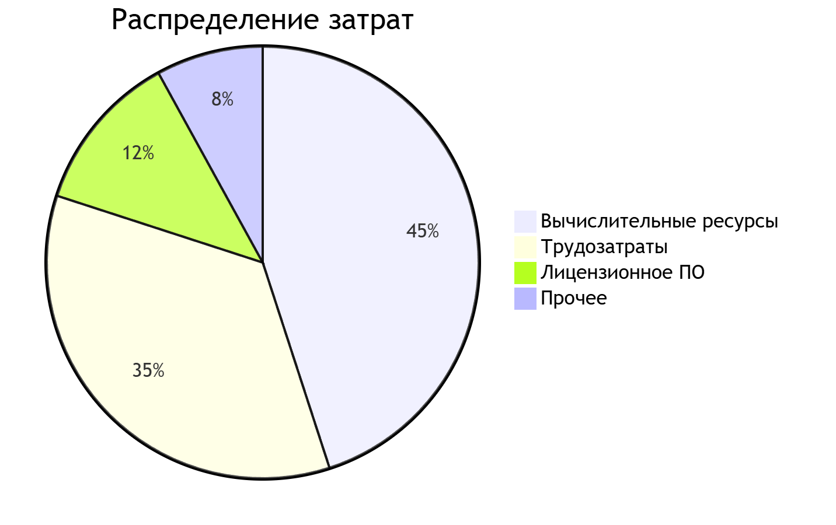

1.1.4 Входные и выходные данные предметной области
Рассмотрим подробно данные, которые поступают на вход процессов разработки MARL-систем и получаются на выходе.

1.1.4.1 Входные данные
- Конфигурации среды обучения:
  - Параметры симулятора/игрового движка
  - Карты, сценарии, начальные условия
  - Характеристики юнитов/агентов (здоровье, урон, скорость и т.д.)
- Спецификация задачи:
  - Формальная постановка (MDP/DEC-POMDP)
  - Целевые метрики (win rate, время выполнения, эффективность)
  - Ограничения и требования (временные, ресурсные)
- Алгоритмические компоненты:
  - Архитектуры нейронных сетей (RNN, Transformer, CNN)
  - Гиперпараметры обучения (скорость обучения, размер батча, discount factor)
  - Стратегии исследования (ε-жадная, Boltzmann, noise-based)
- Функции награды:
  - Базовые награды среды (урон, победа/поражение)
  - Дополнительные бонусы/штрафы
  - Временные дисконтирования

1.1.4.2 Выходные данные
- Обученные модели:
  - Веса нейронных сетей (checkpoints)
  - Конфигурации для воспроизведения (config files)
  - Метаданные обучения (версии, seed-ы, параметры)
- Метрики эффективности:
  - Кривые обучения (learning curves)
  - Статистика win rate по эпизодам
  - Поведенческие метрики (дистанции, урон, время жизни)
- Артефакты анализа:
  - Визуализации поведения (реплеи, траектории)
  - Сравнительные графики различных подходов
  - Статистические отчёты и выводы
- Практические рекомендации:
  - Настройки гиперпараметров для конкретных задач
  - Рекомендации по выбору методов reward shaping
  - Паттерны успешных архитектур и стратегий

1.1.5 Тенденции и перспективы развития предметной области
Предметная область MARL находится в активной фазе развития. Основные тенденции:
- Усложнение задач: переход от toy problems к реальным практическим задачам
- Увеличение масштаба: рост количества агентов от единиц до сотен и тысяч
- Интеграция с другими подходами: сочетание RL с imitation learning, transfer learning, meta-learning
- Повышение эффективности: разработка методов, снижающих вычислительные требования
- Улучшение интерпретируемости: создание инструментов для анализа и понимания поведения агентов
Перспективные направления развития:
- MARL для реальных робототехнических систем с учетом физических ограничений
- Мультимодальные агенты, способные обрабатывать разнородные данные (видео, звук, текст)
- Этические и безопасные MARL-системы с встроенными механизмами контроля
- Кросс-доменное обучение с переносом знаний между различными средами и задачами

1.2 Описание целевого рынка и потенциальных пользователей

1.2.1 Сегментация целевого рынка
На основании областей применения, описанных в разделе 1.1, целевой рынок системы MARL с reward shaping сегментирован следующим образом:
Таблица 1.2.1: Сегменты целевого рынка
Сегмент рынка | Ключевые потребности | Ожидаемый экономический эффект | Рынок сбыта
Игровая индустрия | Ускорение разработки ИИ-агентов, автоматическое тестирование баланса | Сокращение времени разработки на 30-40% | Крупные студии, инди-разработчики
R&D-подразделения | Исследование новых алгоритмов, прототипирование решений | Снижение стоимости экспериментов на 25-35% | Научные лаборатории, корпоративные R&D
Образовательные учреждения | Учебные материалы, исследовательские проекты | Повышение качества образования | Университеты, учебные центры
Стартапы в области AI | Быстрый запуск MVP, проверка гипотез | Ускорение выхода на рынок на 3-6 месяцев | Технологические стартапы

1.2.2 Потенциальные пользователи системы
Рисунок 1.2.1: Карта пользователей системы
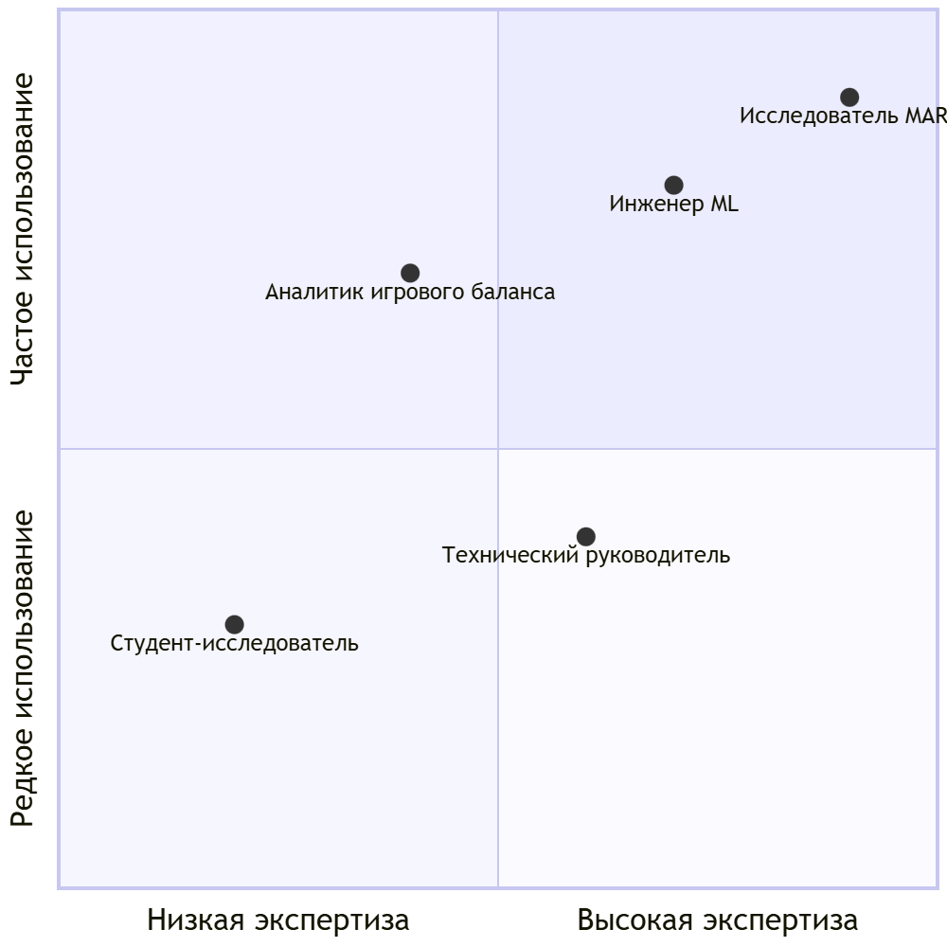

1.2.3 Распределение функциональных задач
Таблица 1.2.2: Функциональные задачи по ролям пользователей
Роль | Основные задачи | Требуемые функции системы | Частота использования
Исследователь MARL | Настройка экспериментов, проектирование reward shaping, анализ результатов | Конфигурирование shaping, мониторинг обучения, сравнение методов | Ежедневно
Инженер ML | Интеграция в продукты, оптимизация производительности | API для интеграции, экспорт моделей, логирование | Несколько раз в неделю
Аналитик игрового баланса | Тестирование сценариев, сбор статистики | Автоматическое тестирование, отчеты по win rate | 1-2 раза в неделю
Студент-исследователь | Изучение MARL, учебные проекты | Шаблоны экспериментов, документация, примеры | Переменная
Технический руководитель | Оценка эффективности, планирование ресурсов | Дашборды метрик, оценка ROI | Еженедельно

1.2.4 Количественная оценка рынка
Таблица 1.2.3: Оценка объема целевого рынка
Параметр | Значение | Метод оценки
Общее количество потенциальных пользователей | 5,000-7,000 чел. | Анализ профессиональных сообществ (RL, game dev)
Активных пользователей в год | 1,000-1,500 чел. | Оценка на основе аналогичных инструментов
Годовой оборот рынка | $10-15 млн | Анализ рынка ML-инструментов для игр
Рост рынка (годовой) | 20-25% | Тренды внедрения AI в игровую индустрию

1.2.5 Критерии выбора пользователей
Пользователи системы определяются по следующим критериям:
- Техническая экспертиза: знание основ RL/MARL, опыт работы с Python
- Практическая потребность: необходимость ускорения разработки AI-агентов
- Ресурсные возможности: доступ к вычислительным мощностям (GPU)
- Проектная необходимость: разработка кооперативных AI-систем

1.3 Описание существующих аналогов

1.3.1 Сравнительный анализ платформ MARL
Таблица 1.3.1: Сравнение основных платформ для MARL
Платформа | Назначение | Поддержка SMAC | Reward Shaping | Лицензия | Ограничения
PyMARL2 | Исследования MARL | Полная | Отсутствует | MIT | Требует доработки для production
Ray RLlib | Промышленное RL | Через обёртки | Ограниченная | Apache 2.0 | Сложность настройки
SMAC | Среда для тестирования | Нативная | Отсутствует | Академическая | Только среда, нет алгоритмов
PettingZoo | Стандартизированные среды | Частичная | Минимальная | MIT | Фокус на среды, не на алгоритмы
MALib | Многоагентное обучение | Экспериментальная | Отсутствует | MIT | Низкая стабильность

1.3.2 Анализ методов reward shaping в аналогах
Таблица 1.3.2: Поддержка методов reward shaping в существующих решениях
Метод | PyMARL2 | Ray RLlib | PettingZoo
State-based | Нет | Callback API | Нет
Action-based | Нет | Ограниченная | Нет
Potential-based (PBRS) | Нет | Нет | Нет
Комбинации методов | Нет | Нет | Нет
Анализ эффективности | Нет | Минимальный | Нет

1.3.3 Критические пробелы в существующих решениях
- Отсутствие специализированных инструментов для reward shaping в MARL
- Нет готовых реализаций потенциально-ориентированных методов
- Слабая инструментальная база для сравнения и анализа подходов
- Высокий порог входа для практического применения

1.4 Обоснование важности разработки программного продукта

1.4.1 Экономическое обоснование
Таблица 1.4.1: Сравнение экономических показателей
Показатель | Существующие аналоги | Разрабатываемый продукт | Экономия
Время достижения win rate 95% | 5 млн шагов | 3 млн шагов | 40%
GPU-часов на проект | 120 часов | 80 часов | 33%
Количество итераций настройки | 15-20 | 5-10 | 50-67%
Общая стоимость разработки | 100% (база) | 60-70% | 30-40%

Таблица 1.4.2: Решение практических проблем
Проблема | В аналогах | В нашем продукте
Редкие награды | Ручная настройка | Автоматический reward shaping
Распределение кредита | Сложные алгоритмы | Встроенные механизмы
Воспроизводимость | Низкая | Стандартизированные конфигурации
Анализ результатов | Фрагментарный | Комплексные дашборды

Глава 2. Разработка программного продукта

2.1 Постановка задачи
В рамках данной дипломной работы необходимо реализовать программу, которая сможет выполнять следующие функции и иметь следующие свойства:
- Создание различных сценариев боя
- Создание метрик оценки эффективности моделей
- Обучение моделей на сценариях, с логированием метрик, сохранение реплеев и моделей, возможностью использованием поэтапного обучение, ранней остановки обучения по достижению %winrate,
- Создание различных методов reward shaping’a и возможностью комбинировать их
- Тюнинг гиперпараметров модели и шейпинга

2.2 Описание среды и сценариев
SMACv2 (StarCraft Multi-Agent Challenge v2) — это учебная среда для многоагентного RL. Представьте упрощённую 2D-сцену: есть несколько “наших” юнитов и несколько “вражеских”. Каждый наш юнит — отдельный агент. Их задача — скоординироваться и выиграть короткую стычку.
2.2.1 Характеристики юнитов
Здоровье (Health, HP) - Показывает, сколько урона юнит может выдержать до уничтожения.
Щиты (Shields) - Дополнительный запас здоровья для некоторых типов юнитов. Сначала урон поглощается щитом, потом уходит в здоровье. У щита есть свойство регенерации
Урон (Damage per attack) - Сколько единиц урона наносится за одну атаку.
Дальность атаки (Attack range) - Максимальная дистанция, с которой юнит может атаковать врага.У ближних юнитов — минимальная (нужно вплотную), у дальнобойных — больше (дают преимущество контроля дистанции).
Скорость атаки / перезарядка (Weapon cooldown) - Количество тактов до следующего выстрела или удара.
Скорость передвижения (Movement speed) - Как быстро юнит перемещается по карте.

Юнит | Здоровье (Hit Points) | Щиты (Shields) | Урон за атаку (Damage) | Дальность атаки (Range) | Скорость атаки (Cooldown)(сек) | Скорость передвижения (Move speed)
Marine | 45 | 0 | 6 | 5 | 0.86 | 3.15
Hydralisk | 90 | 0 | 12 | 5 | 0.59 | 3.15
Zealot | 100 | 50 | 16 | melee | 0.86 | 2.75
Stalker | 140-16 | 80-100 | 10 | 6 | 1.2 | 3.15

2.2.2 Входные и выходные данные

Пространство действий (Action space)
Каждый агент в SMACv2 располагает дискретным набором возможных действий, которые он выбирает на каждом шаге эпизода:
- Движение: перемещение в одну из четырёх сторон (север, юг, запад, восток), если ячейка доступна для прохода.
- Атака: выбор одной из доступных целей противников, находящихся в радиусе атаки.
- Стоп (no-op): отсутствие действия (агент остаётся на месте).
Общее количество доступных действий зависит от числа врагов в эпизоде и наличия препятствий, однако максимальный размер пространства действий фиксирован для каждой карты. Для каждого шага среды агенты получают маску доступности действий, исключающую невозможные варианты (например, атака мёртвого или слишком далёкого юнита).

Пространство состояний (State space)
Состояние среды определяется глобальной информацией, доступной только «централизованному наблюдателю» (и используемой во время обучения). Оно включает:
- Положение и характеристики всех союзных и вражеских юнитов.
- Значения здоровья и щитов у каждого юнита.
- Состояние оружия (cooldown) для всех агентов.
- Структуру карты и доступные клетки перемещения.
Таким образом, состояние отражает полное знание о текущем эпизоде и используется критиком в алгоритмах обучения с централизованным критиком и децентрализованной политикой (например, QMIX).

Пространство Наблюдений (Observation space)
Каждый агент получает частичное наблюдение ограниченной области вокруг себя (sight range). В него входят следующие признаки:

- Собственные характеристики:
  - текущее здоровье и щиты (нормализованные),
  - статус оружия (cooldown),
  - собственные координаты.
- Характеристики союзников (в пределах обзора):
  - относительные координаты (dx, dy),
  - нормализованное здоровье и щиты,
  - индикатор «жив/мертв».
- Характеристики противников (в пределах обзора):
  - относительные координаты,
  - здоровье и щиты,
  - индикатор «в радиусе атаки/вне радиуса атаки»,
  - флаг «жив/мертв».
- Маска доступных действий: бинарный вектор, указывающий, какие действия возможны в текущий момент.
Таким образом, наблюдение каждого агента представляет собой числовой вектор фиксированной длины, формируемый из признаков юнита, союзников и противников, а также информации о доступных действиях. В отличие от состояния, наблюдение носит локальный характер и не содержит глобальной информации о карте.

SmacV2 имеет разные сценарии стычек, а так же инструменты для
их создания, в нашем дипломе будем использовать:
карта | сложность
2marine_vs_1zealot | Лёгкая
3stalker_vs_3zealot | Средняя
3stalker_vs_4zealot | Средняя
3stalker_vs_5zealot | Сложная
6hydralisk_vs_8zealot | Очень сложная

TODO: ещё карт добавить и юнитов
2.3 Описание алгоритма qmix
QMIX — метод обучения с подкреплением в кооперативных многоагентных задачах в парадигме централизованного обучения и децентрализованного исполнения. При обучении используется глобальная информация, а при исполнении каждый агент действует на основе своих локальных наблюдений и собственной функции ценности.

Формальная постановка
Рассматривается система из  агентов. На шаге  среда находится в состоянии . Агент  имеет локальную историю наблюдений 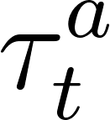 и выбирает действие 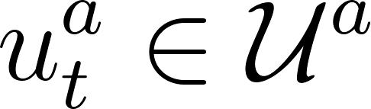. Совместное действие обозначается 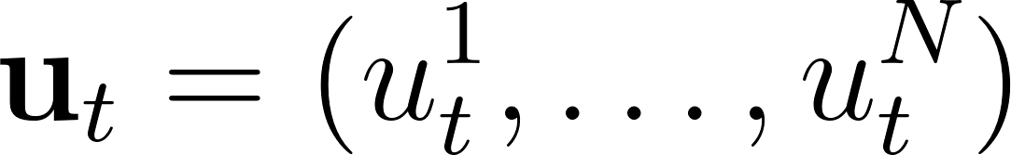. Среда возвращает совместную награду  и переходит в следующее состояние 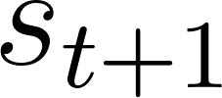. Цель — максимизировать ожидаемую дисконтированную сумму вознаграждений 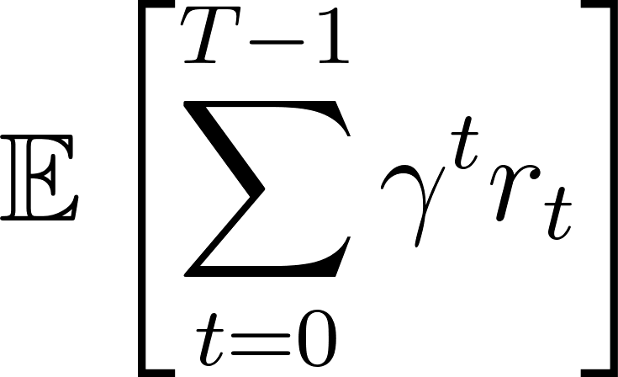 при фиксированном 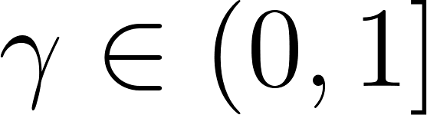. агентов. На шаге среда находится в состоянии . Агент имеет локальную историю наблюдений и выбирает действие . Совместное действие обозначается . Среда возвращает совместную награду и переходит в следующее состояние . Цель — максимизировать ожидаемую дисконтированную сумму вознаграждений при фиксированном .

Индивидуальные функции ценности и командная ценность
Каждый агент аппроксимирует локальную функцию действия-ценности 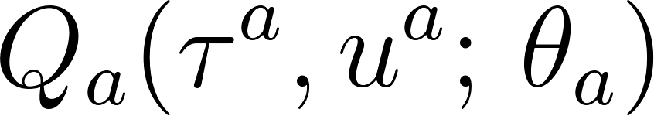, где  — параметры сети агента. Требуется согласовать выбор локальных действий с максимизацией общей командной функции ценности 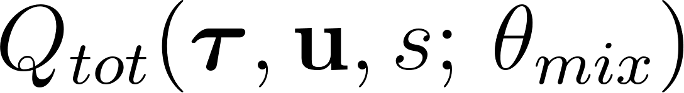, где 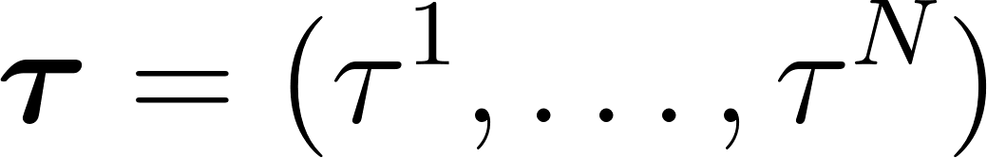, а  — параметры агрегирующей (mixing) сети., где — параметры сети агента. Требуется согласовать выбор локальных действий с максимизацией общей командной функции ценности , где , а — параметры агрегирующей (mixing) сети.

Монотонное ограничение и декомпозиция
Ключевая идея QMIX — монотонная декомпозиция:
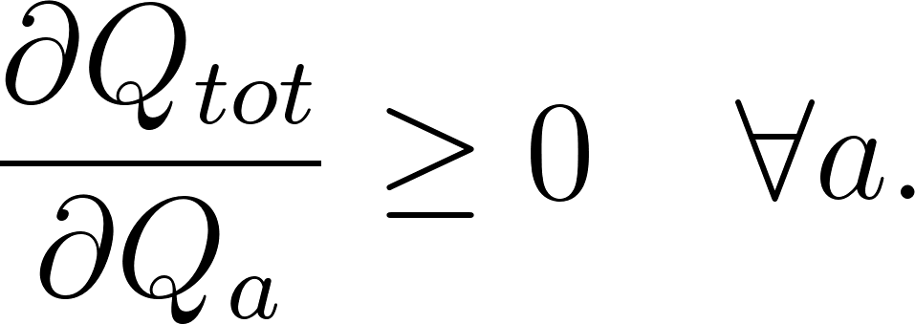
Из этого следует факторизация оптимального выбора:
Таким образом, при исполнении каждый агент может выбирать действие независимо, полагаясь на собственный ..

Архитектура
1) Сети агентов (обычно рекуррентные для частичной наблюдаемости): каждая реализует 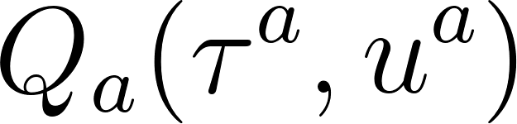. На практике используется DRQN/GRU: скрытое состояние обновляется как 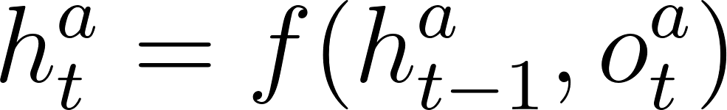, где 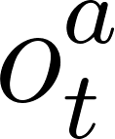 — локальное наблюдение.. На практике используется DRQN/GRU: скрытое состояние обновляется как , где — локальное наблюдение.

2) Mixing network: скалярная функция
Параметры слоёв mixing-сети (веса и смещения) генерируются гиперсетью от глобального состояния: . Некоторым элементам весов обеспечивается неотрицательность (например, через  или ), что реализует монотонное ограничение 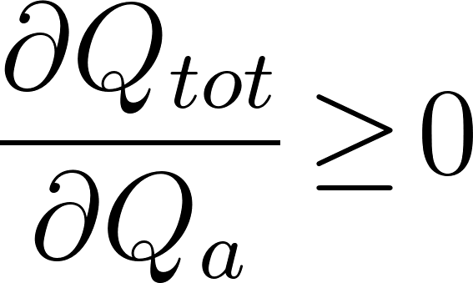. Допускается состояние-зависимое смещение (state-dependent bias), что повышает выразительность агрегатора без нарушения монотонности.. Некоторым элементам весов обеспечивается неотрицательность (например, через или ), что реализует монотонное ограничение . Допускается состояние-зависимое смещение (state-dependent bias), что повышает выразительность агрегатора без нарушения монотонности.

Целевая функция и обучение
Используется целевая сеть с параметрами 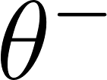 и Double DQN-таргет. Для перехода определяется и Double DQN-таргет. Для перехода определяется
Здесь  — множество доступных совместных действий на шаге 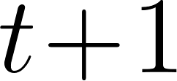 (маскирование недоступных действий обязательно). Функция потерь по батчу эпизодов: — множество доступных совместных действий на шаге (маскирование недоступных действий обязательно). Функция потерь по батчу эпизодов:
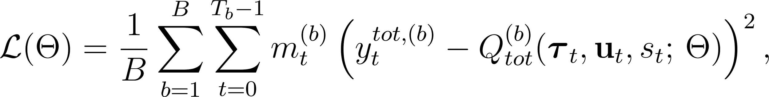
где , 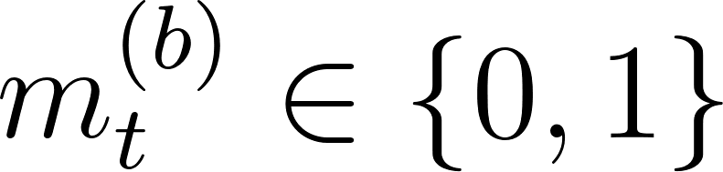 — маска (например, для обрезки по терминалу или padding). Возможна замена на  с, — маска (например, для обрезки по терминалу или padding). Возможна замена на с

Оптимизация
Параметры  обновляются стохастическим градиентным спуском (например, Adam). Обновление целевой сети выполняется периодически (hard update) или экспоненциальным сглаживанием обновляются стохастическим градиентным спуском (например, Adam). Обновление целевой сети выполняется периодически (hard update) или экспоненциальным сглаживанием
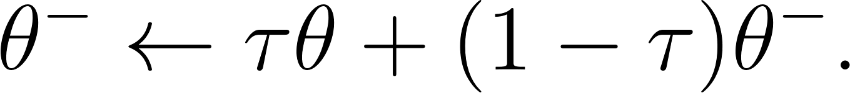
Исследование обеспечивается -жадной стратегией для локальных :-жадной стратегией для локальных :

Обучение по эпизодам и рекуррентность
Данные собираются в буфер повторов эпизодами; батчи формируются как наборы целых эпизодов с padding. Скрытые состояния рекуррентных сетей инициализируются нулями в начале эпизода и разворачиваются по времени. При вычислении таргетов и потерь применяется маска  для игнорирования паддинга и пост-терминальных шагов. для игнорирования паддинга и пост-терминальных шагов.

Децентрализованное исполнение
На инференсе каждый агент использует только свою сеть и локальное наблюдение/историю 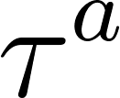. Выбор действия выполняется как и локальное наблюдение/историю . Выбор действия выполняется как
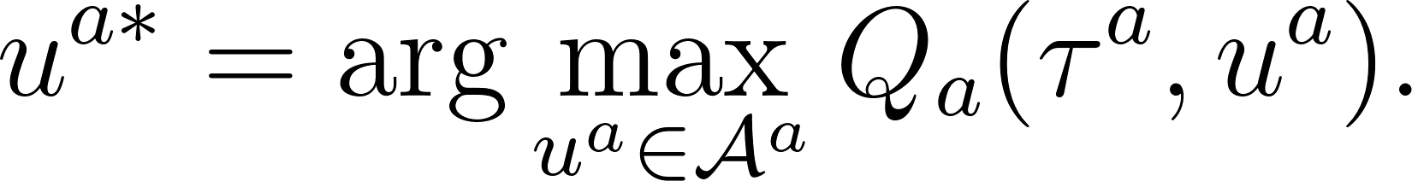
Эквивалентность этому выбору глобального максимума обеспечивается монотонностью агрегатора.

Практические детали
1) Нормализация признаков состояния и наблюдений, клиппинг градиентов, регуляризация параметров (например, 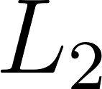). ).
2) Маскирование запрещённых действий в аргмаксах для корректных таргетов и политики.
3) Коэффициенты при потерях можно взвешивать по времени эпизода.
4) При частичной наблюдаемости критичны устойчивые RNN (GRU) и корректная инициализация скрытых состояний.
5) Согласование шкал: если добавляются вспомогательные сигналы (например, reward shaping), их доля клиппируется относительно базовой награды, чтобы не исказить оптимум.

Интеграция с reward shaping
Если к базовой награде добавляется shaping-компонента 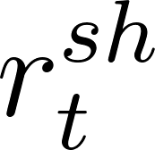, итоговая награда шага может иметь вид, итоговая награда шага может иметь вид
где  — вес shaping,  — коэффициент клиппинга. Для потенциального шейпинга используется — вес shaping, — коэффициент клиппинга. Для потенциального шейпинга используется
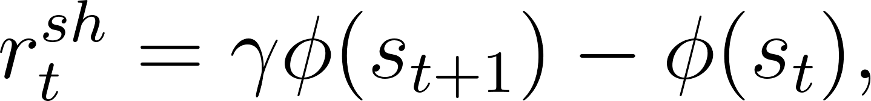
что сохраняет оптимальную политику при корректном выборе . В QMIX замена 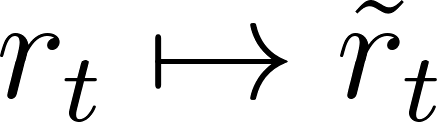 осуществляется в таргетах , не меняя остальную механику алгоритма.. В QMIX замена осуществляется в таргетах , не меняя остальную механику алгоритма.

Итог
QMIX сочетает централизованное обучение с использованием глобального состояния и монотонный агрегатор, позволяющий децентрализованно исполнять политику через локальные . Это делает метод прикладным стандартом для кооперативных задач, где требуется согласованность действий и масштабируемость к числу агентов, а также хорошо сочетается с инженерными приёмами ускорения обучения, такими как reward shaping и curriculum learning.. Это делает метод прикладным стандартом для кооперативных задач, где требуется согласованность действий и масштабируемость к числу агентов, а также хорошо сочетается с инженерными приёмами ускорения обучения, такими как reward shaping и curriculum learning.

2.4 Функция награды
Краеугольным камнем любого алгоритма обучения с подкреплением (Reinforcement Learning, RL), включая его многозадательное расширение (Multi-Agent Reinforcement Learning, MARL), является функция награды. Формально, функция награды  определяет цель обучения, проецируя опыт агента, выраженный в виде состояний среды и предпринятых действий, на скалярную величину, интерпретируемую как немедленное вознаграждение или штраф. В рамках марковского процесса принятия решений (Markov Decision Process, MDP), который служит теоретическим фундаментом для RL, функция награды задается как , где  – пространство состояний, а  – пространство действий агента. В более общем случае, когда награда зависит только от текущего состояния и действия, функция определяется как . определяет цель обучения, проецируя опыт агента, выраженный в виде состояний среды и предпринятых действий, на скалярную величину, интерпретируемую как немедленное вознаграждение или штраф. В рамках марковского процесса принятия решений (Markov Decision Process, MDP), который служит теоретическим фундаментом для RL, функция награды задается как , где – пространство состояний, а – пространство действий агента. В более общем случае, когда награда зависит только от текущего состояния и действия, функция определяется как .

Основная цель агента в RL – максимизировать совокупную награду, получаемую в течение долгосрочного взаимодействия со средой, а не сиюминутные выгоды. Эта совокупная награда, называемая возвратом (return), часто формализуется как дисконтированная сумма будущих наград: 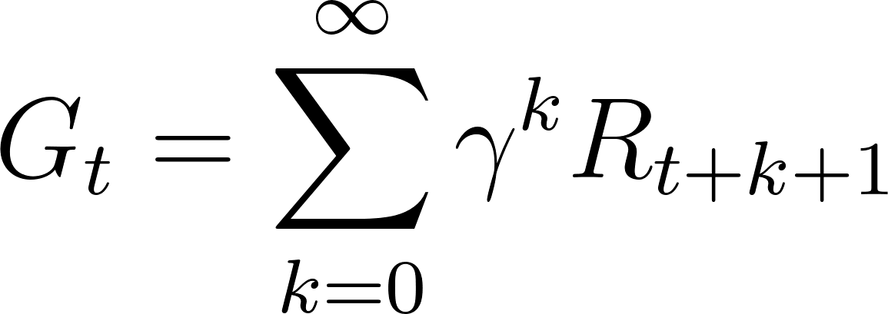, где 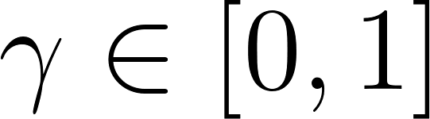 – коэффициент дисконтирования, который определяет баланс между немедленными и будущими наградами, а – текущий временной шаг. Функция награды является непосредственным входным данным для вычисления возврата., где – коэффициент дисконтирования, который определяет баланс между немедленными и будущими наградами, а – текущий временной шаг. Функция награды является непосредственным входным данным для вычисления возврата.

В многозадательной постановке (MARL) среда взаимодействует с множеством агентов . В этом случае функция награды усложняется, так как она должна оценивать действия коллектива агентов. Каждый агент  может иметь свою собственную функцию награды 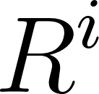, что приводит к появлению вектора наград 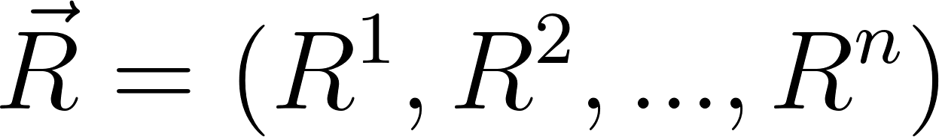 на каждом шаге. Взаимозависимость агентов означает, что награда агента  зависит не только от его собственного состояния и действия 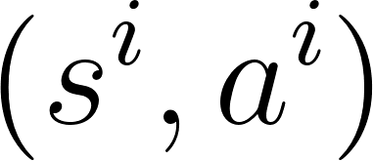, но и от состояний и действий всех других агентов. Таким образом, функция награды для агента может быть записана как , где – глобальное состояние системы, а  – пространство действий агента . В зависимости от структуры задачи, награды могут быть строго конкурентными (антагонистическими), кооперативными или смешанными. В чисто кооперативных settings часто используется единая общая функция награды 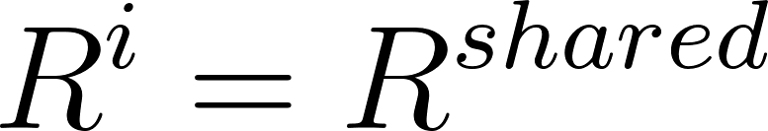 для всех агентов , что упрощает задачу до максимизации общего блага.. В этом случае функция награды усложняется, так как она должна оценивать действия коллектива агентов. Каждый агент может иметь свою собственную функцию награды , что приводит к появлению вектора наград на каждом шаге. Взаимозависимость агентов означает, что награда агента зависит не только от его собственного состояния и действия , но и от состояний и действий всех других агентов. Таким образом, функция награды для агента может быть записана как , где – глобальное состояние системы, а – пространство действий агента . В зависимости от структуры задачи, награды могут быть строго конкурентными (антагонистическими), кооперативными или смешанными. В чисто кооперативных settings часто используется единая общая функция награды для всех агентов , что упрощает задачу до максимизации общего блага.

Качество проектирования функции награды напрямую определяет успех обучения. Идеальная функция награды должна точно и однозначно отражать истинную цель задачи, обеспечивая агенту плотную (dense) обратную связь, которая направляет его к желаемому поведению. Плохо спроектированная функция награды, например, содержащая локальные оптимумы или разрешающая обман (reward hacking), когда агент максимизирует возврат неинтуитивными и нежелательными способами, может сделать процесс обучения неэффективным или вовсе невозможным. Таким образом, функция награды выступает не просто как вычислительный механизм, а как формализация целеполагания, которая кодирует фундаментальные принципы решаемой проблемы.

2.5 Описание методов reward shaping’а

2.5.1 Почему Reward shaping нужен в rl
В современных задачах обучения с подкреплением (Reinforcement Learning, RL) агент сталкивается с фундаментальной проблемой: разреженность вознаграждений. Во многих реальных и симулируемых средах значимый сигнал обратной связи (например, победа, достижение цели, выполнение задачи) предоставляется только в конце эпизода или в редких критических состояниях. Это приводит к тому, что агенту приходится исследовать огромное пространство состояний и действий, не получая никаких указаний на правильность своих действий в течение длительного времени.  где  — длина эпизода, а 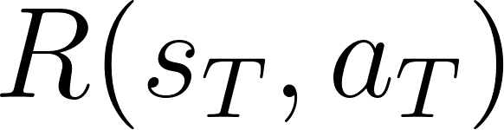 — единственное ненулевое вознаграждение. В таких условиях стандартные алгоритмы RL (например,  или ) страдают от крайне медленной сходимости, высокой дисперсии градиентов и неэффективного исследования. Это особенно критично в сложных средах, таких как робототехника, стратегические игры или симуляции городской инфраструктуры. где — длина эпизода, а — единственное ненулевое вознаграждение. В таких условиях стандартные алгоритмы RL (например, или ) страдают от крайне медленной сходимости, высокой дисперсии градиентов и неэффективного исследования. Это особенно критично в сложных средах, таких как робототехника, стратегические игры или симуляции городской инфраструктуры.

В мультиагентных системах (Multi-Agent Reinforcement Learning, MARL) проблема усугубляется многократно. Во-первых, пространство совместных состояний и действий растёт экспоненциально с числом агентов: где — количество агентов. Во-вторых, среда становится нестационарной с точки зрения каждого отдельного агента, поскольку политики других агентов постоянно меняются в процессе обучения. В-третьих, даже если команда агентов достигает успеха, возникает проблема кредитования (): невозможно определить, какие именно агенты и какие их действия привели к положительному результату 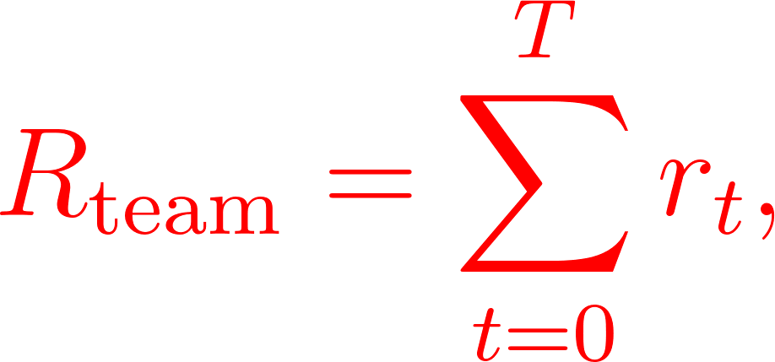 но не распределено по агентам где — количество агентов. Во-вторых, среда становится нестационарной с точки зрения каждого отдельного агента, поскольку политики других агентов постоянно меняются в процессе обучения. В-третьих, даже если команда агентов достигает успеха, возникает проблема кредитования (): невозможно определить, какие именно агенты и какие их действия привели к положительному результату но не распределено по агентам

Это создаёт ситуацию, когда агенты могут обучаться неэффективно, конфликтовать, «бездействовать», ожидая, что другие выполнят задачу, или, наоборот, мешать друг другу, не понимая глобальной цели.

Именно в этом контексте reward shaping становится не просто полезным инструментом — а необходимым. Его цель — предоставить агентам промежуточные, локальные, информативные сигналы, которые направляют их поведение в нужном направлении ещё до получения финального вознаграждения. Эти сигналы могут быть основаны на эвристиках, экспертных знаниях, внутренних метриках прогресса или даже обучаться адаптивно. где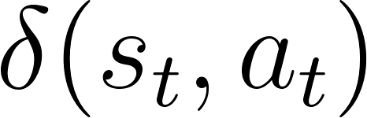 — shaping-компонент, добавляемый для ускорения и стабилизации обучения. В MARL он может быть индивидуальным для каждого агента, общим для команды, централизованным или децентрализованным — но на данном этапе мы не рассматриваем его типологию, а лишь подчёркиваем его мотивационную необходимость. где — shaping-компонент, добавляемый для ускорения и стабилизации обучения. В MARL он может быть индивидуальным для каждого агента, общим для команды, централизованным или децентрализованным — но на данном этапе мы не рассматриваем его типологию, а лишь подчёркиваем его мотивационную необходимость.

Без reward shaping многие современные MARL-алгоритмы просто не сходятся в разумные сроки или вообще не находят кооперативных стратегий. С shaping — они способны решать задачи, недоступные для стандартных методов: координировать действия в реальном времени, распределять роли, избегать коллизий, оптимизировать общую эффективность.

Таким образом, reward shaping в MARL — это не «костыль», а архитектурный элемент, без которого обучение в сложных, разреженных, мультиагентных средах становится практически невозможным. Его корректное применение — ключ к масштабируемости, устойчивости и практической применимости MARL в реальных задачах.

2.5.2 формальное определение
В классическом обучении с подкреплением (Reinforcement Learning, RL) среда формализуется как марковский процесс принятия решений (Markov Decision Process, MDP), определяемый кортежем

 где — множество состояний, — множество действий, 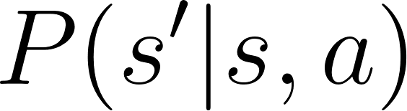 — функция переходов, 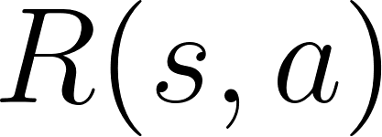 — функция вознаграждения, и 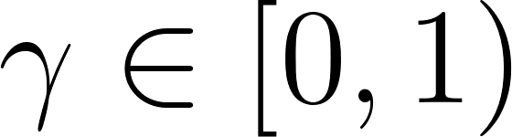 — коэффициент дисконтирования. Цель агента — найти политику  , максимизирующую ожидаемое дисконтированное вознаграждение: 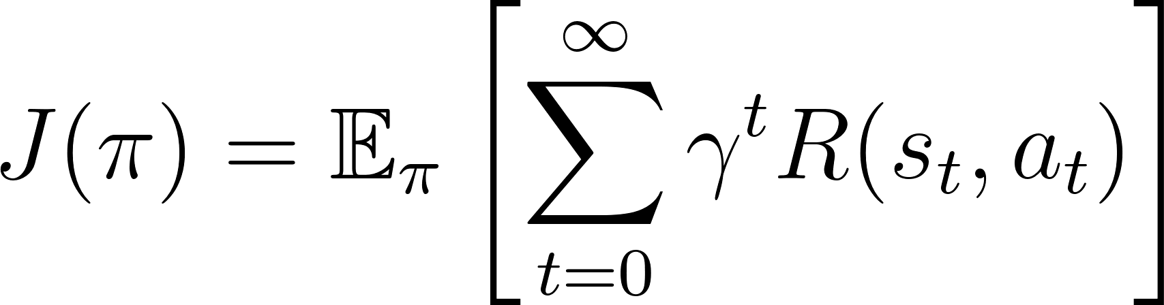 Reward shaping — это преобразование исходной функции вознаграждения в новую функцию 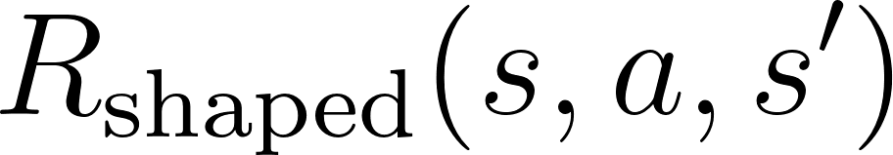, которая включает дополнительный сигнал, зависящий от текущего состояния, действия и/или следующего состояния. Формально, reward shaping определяется как: где — shaping-функция, добавляемая к исходной награде. Эта функция может быть сконструирована на основе экспертных знаний, эвристик, внутренних метрик прогресса или обучаться адаптивно в процессе взаимодействия со средой. где — множество состояний, — множество действий, — функция переходов, — функция вознаграждения, и — коэффициент дисконтирования. Цель агента — найти политику , максимизирующую ожидаемое дисконтированное вознаграждение: Reward shaping — это преобразование исходной функции вознаграждения в новую функцию , которая включает дополнительный сигнал, зависящий от текущего состояния, действия и/или следующего состояния. Формально, reward shaping определяется как: где — shaping-функция, добавляемая к исходной награде. Эта функция может быть сконструирована на основе экспертных знаний, эвристик, внутренних метрик прогресса или обучаться адаптивно в процессе взаимодействия со средой.

Ключевой вопрос при введении shaping-функции — сохраняется ли оптимальная политика исходной задачи? Если shaping вводится произвольно, то новая функция вознаграждения может изменить структуру оптимальности, и агент может сойтись к политике, которая не является оптимальной в исходной среде. Это делает reward shaping потенциально опасным инструментом, если не обеспечить теоретические гарантии.

Важно подчеркнуть, что shaping-функция  может зависеть не только от состояния, но и от действия и следующего состояния — это расширяет выразительную мощность shaping, но требует осторожности при применении, особенно в мультиагентных системах, где такие зависимости могут нарушать инвариантность оптимальности или вносить нестабильность. может зависеть не только от состояния, но и от действия и следующего состояния — это расширяет выразительную мощность shaping, но требует осторожности при применении, особенно в мультиагентных системах, где такие зависимости могут нарушать инвариантность оптимальности или вносить нестабильность.

На данном этапе мы не рассматриваем конкретные формы  (например, потенциал-ориентированные, action-based или state-based), а лишь формализуем саму концепцию reward shaping как допустимое преобразование функции вознаграждения, целью которого является улучшение динамики обучения без искажения семантики задачи — то есть, при условии, что оптимальная политика остаётся неизменной или, по крайней мере, желаемое поведение сохраняется. (например, потенциал-ориентированные, action-based или state-based), а лишь формализуем саму концепцию reward shaping как допустимое преобразование функции вознаграждения, целью которого является улучшение динамики обучения без искажения семантики задачи — то есть, при условии, что оптимальная политика остаётся неизменной или, по крайней мере, желаемое поведение сохраняется.

Таким образом, reward shaping в одноагентном RL — это внешнее вмешательство в сигнал обратной связи, направленное на ускорение сходимости, улучшение исследования или стабилизацию обучения, при этом формально являющееся модификацией MDP:
Корректное применение shaping требует либо теоретического обоснования (например, через инвариантность оптимальной политики), либо эмпирической валидации, подтверждающей, что новая функция вознаграждения не приводит к нежелательным смещениям в поведении агента. Корректное применение shaping требует либо теоретического обоснования (например, через инвариантность оптимальной политики), либо эмпирической валидации, подтверждающей, что новая функция вознаграждения не приводит к нежелательным смещениям в поведении агента.

2.5.3 Общие требования к reward shaping для сохранения семантики задачи
Поскольку reward shaping представляет собой искусственное вмешательство в функцию вознаграждения, критически важно, чтобы это вмешательство не исказило смысл исходной задачи. То есть, даже если shaping ускоряет обучение, он не должен приводить к тому, что агент сходится к поведению, нежелательному с точки зрения дизайнера задачи или отличному от оптимального в исходной среде.

Формально, пусть  — оптимальная политика в исходной среде с функцией вознаграждения , а 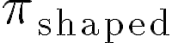 — оптимальная политика в среде с shaping-наградой . Желательно, чтобы выполнялось: 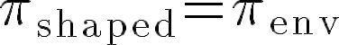 — оптимальная политика в исходной среде с функцией вознаграждения , а — оптимальная политика в среде с shaping-наградой . Желательно, чтобы выполнялось:
Это свойство называется инвариантностью оптимальной политики. Однако оно не гарантируется автоматически — оно зависит от структуры shaping-функции В общем случае, без ограничений на , shaping может: В общем случае, без ограничений на , shaping может:
- превратить кооперативную задачу в конкурентную (и наоборот);
- создать ложные локальные оптимумы;
- подавить важные, но редкие сигналы среды;
- исказить долгосрочные зависимости в пользу краткосрочных shaping-вознаграждений.

Поэтому, даже не вводя конкретные типы shaping (например, потенциал-ориентированный, action-based и т.д.), можно сформулировать общие требования, которым должна удовлетворять shaping-функция , чтобы минимизировать риск искажения: , чтобы минимизировать риск искажения:

1. Согласованность с целями задачи. Shaping-сигнал должен поощрять поведение, которое семантически соответствует достижению цели в исходной среде, а не просто максимизации кумулятивного вознаграждения любой ценой.
2. Ограниченность по величине. Shaping-компонент не должен доминировать над исходным вознаграждением: 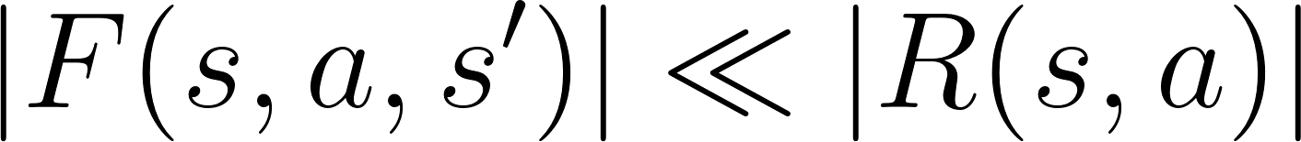 в критических состояниях или вводится с коэффициентом затухания в критических состояниях или вводится с коэффициентом затухания
3. Отсутствие конфликта с долгосрочной оптимизацией. Shaping не должен поощрять действия, ведущие к краткосрочному росту вознаграждения, но блокирующие достижение цели в будущем: но \ но \
4. Инвариантность относительно траекторий. В идеале, суммарный shaping-вклад по эпизоду не должен зависеть от пути, а только от начального и конечного состояний — это свойство, которое позже будет формализовано в PBRS, но на данном этапе мы лишь отмечаем его как желательное, без привязки к конкретной реализации.
5. Разделимость в MARL. Если shaping применяется в мультиагентной среде, желательно, чтобы shaping-функция для агента не создавала конфликт интересов с другими агентами: (в кооперативном случае)не создавала конфликт интересов с другими агентами: (в кооперативном случае)
Эти требования носят общий характер и не зависят от конкретной реализации shaping. Они служат руководством для дизайнера вознаграждений, помогая избежать фатальных ошибок при введении shaping-сигналов.\
2.5.4. Проблемы переноса reward shaping в MARL на уровне определений

Применение reward shaping в мультиагентных системах, использующих архитектуры типа QMIX, требует особого внимания уже на уровне формального определения — не из-за конкретных типов shaping-функций, а из-за специфики самой архитектуры: централизованное обучение при децентрализованном исполнении (CTDE) и оптимизация командной награды через монотонную декомпозицию индивидуальных Q-функций.

В QMIX предполагается, что агенты взаимодействуют в кооперативной среде, где существует общая командная награда 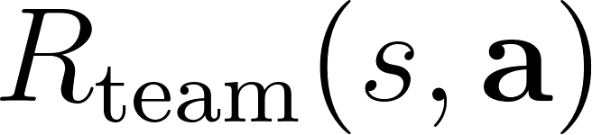, а каждый агент обучается на основе локальных наблюдений 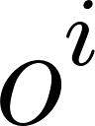, но с доступом к глобальному состоянию  только на этапе обучения. Это создаёт уникальную возможность для reward shaping: shaping-сигнал может быть определён на основе глобального состояния или совместного действия 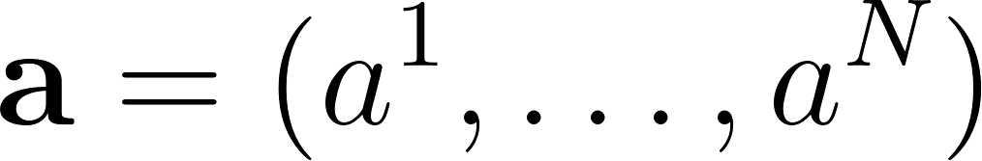, что недоступно в полностью децентрализованных архитектурах. Однако это же порождает и ключевые проблемы:, а каждый агент обучается на основе локальных наблюдений , но с доступом к глобальному состоянию только на этапе обучения. Это создаёт уникальную возможность для reward shaping: shaping-сигнал может быть определён на основе глобального состояния или совместного действия , что недоступно в полностью децентрализованных архитектурах. Однако это же порождает и ключевые проблемы:

1. Shaping не должен нарушать структуру декомпозиции QMIX. QMIX аппроксимирует командную Q-функцию как где  — монотонная смесительная сеть. Если shaping вводится неправильно (например, добавляется только к награде одного агента), это может нарушить согласованность между индивидуальными  и командной , что приведёт к нестабильности обучения или расхождению. где — монотонная смесительная сеть. Если shaping вводится неправильно (например, добавляется только к награде одного агента), это может нарушить согласованность между индивидуальными и командной , что приведёт к нестабильности обучения или расхождению.

2. Shaping должен быть совместим с командной оптимизацией. Поскольку в QMIX агенты оптимизируют общую цель, shaping-функция  должна поощрять совместные достижения, а не индивидуальные. Например, если shaping добавляется только к одному агенту: — это создаёт асимметрию, которая может привести к эгоистичному поведению и разрушить кооперацию. должна поощрять совместные достижения, а не индивидуальные. Например, если shaping добавляется только к одному агенту: — это создаёт асимметрию, которая может привести к эгоистичному поведению и разрушить кооперацию.

3. Shaping не должен доминировать над истинной командной наградой. В QMIX критически важно, чтобы агенты учились максимизировать именно , а не вспомогательный сигнал. Если shaping слишком сильный: 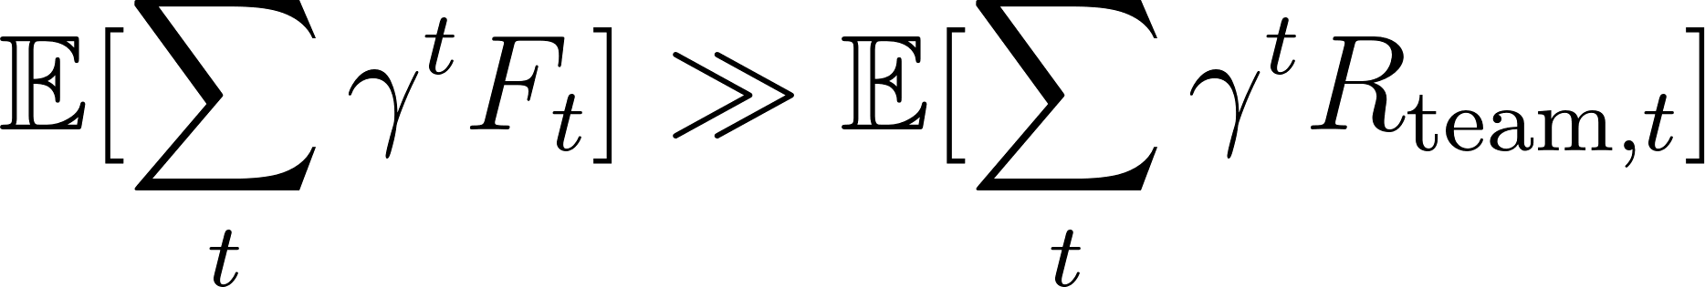 — агенты могут «забыть» реальную цель и оптимизировать только shaping, что приведёт к падению итоговой эффективности., а не вспомогательный сигнал. Если shaping слишком сильный: — агенты могут «забыть» реальную цель и оптимизировать только shaping, что приведёт к падению итоговой эффективности.

4. Shaping должен быть согласован с фазой исполнения. Хотя на этапе обучения shaping может использовать глобальное состояние , на этапе исполнения агенты действуют на основе локальных наблюдений . Поэтому либо shaping должен быть вычислим локально, либо его влияние должно быть «встроено» в политики агентов к моменту окончания обучения — иначе возникает разрыв между обучением и исполнением., на этапе исполнения агенты действуют на основе локальных наблюдений . Поэтому либо shaping должен быть вычислим локально, либо его влияние должно быть «встроено» в политики агентов к моменту окончания обучения — иначе возникает разрыв между обучением и исполнением.

5. Shaping не должен нарушать нестационарность среды. Даже в QMIX среда остаётся нестационарной для отдельного агента, так как политики других агентов меняются. Shaping, зависящий от действий других агентов 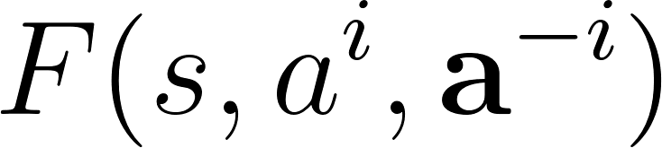, может усилить эту нестационарность, если не контролировать его стабильность., может усилить эту нестационарность, если не контролировать его стабильность.

Таким образом, даже на уровне определения, reward shaping в контексте QMIX требует:
- строгой привязки к командной награде,
- сохранения структуры декомпозиции,
- контроля соотношения сигналов (shaping vs. среда),
- и обеспечения согласованности между обучением и исполнением.
Эти требования носят общий характер и не зависят от конкретной реализации shaping — они вытекают из самой архитектуры QMIX и должны быть заложены в основу любого shaping-подхода.
2.5.5 Теорема инвариантности потенциального формирования награды
Цель обучения задаётся через максимизацию ожидаемого дисконтированного командного возврата при совместной политике, где управление представляет собой профиль локальных стратегий агентов; данная функциональная используется далее для сравнения оптимальностей до и после преобразования вознаграждения.
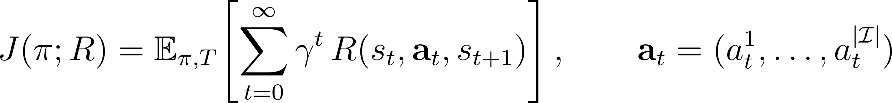
Потенциальное преобразование определяется как аддитивная модификация командного сигнала разностью значений скалярной потенциальной функции на последовательных состояниях с учётом дисконтирования; эта конструкция критически важна, поскольку суммарный вклад по траектории заранее обладает структурой, независимой от «пути».
Фундаментальная теорема утверждает, что при конечной эпизодической постановке с терминальной нормировкой потенциала множество оптимальных совместных политик по модифицированной награде совпадает с множеством оптимальных по исходной награде; это обеспечивает теоретическую «безопасность» использования потенциальных сигналов как ускорителей обучения.
Если 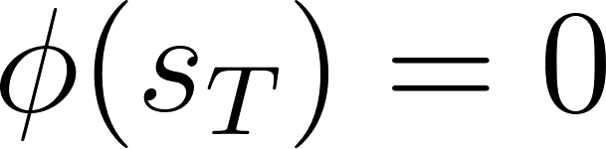 для терминального ,то
Доказательная идея опирается на телескопирование по времени: сумма добавок вдоль эпизода сворачивается в величину, зависящую лишь от начального состояния и не зависящую от последовательности действий, что исключает влияние на относительный порядок предпочтений политик.
Эквивалентное описание на уровне командных функций ценности показывает, что потенциальное преобразование индуцирует аффинный сдвиг, зависящий только от состояния, тем самым не затрагивая сравнение действий внутри одного состояния; это напрямую объясняет устойчивость жадного выбора и инвариантность оптимальности.
Из указанного представления немедленно вытекает сохранение оптимизирующих действий на каждом шаге, а следовательно и сохранение оптимальной совместной политики при переходе к потенциально модифицированной награде.
В бесконечном горизонте с дисконтированием теорема продолжает выполняться при стандартных ограничениях на рост потенциальной функции: предельный вкладываемый член при стремлении времени к бесконечности должен исчезать; это — естественное условие суммируемости для телескопической конструкции.
В эпизодической постановке достаточным и удобным является обнуление потенциала в терминальном состоянии; при этом телескопическая сумма точно равна отрицанию начального потенциала, а следовательно разность функционалов представляет собой постоянный сдвиг, одинаковый для всех политик.
Поскольку потенциальное преобразование вносится в командную награду, оно совместимо с монотонной факторизацией в архитектурах централизованного критика: аффинный сдвиг по состоянию не нарушает условий монотонности миксера, а на стадии исполнения потенциальная надстройка не требуется.
Полезно зафиксировать также влияние на целевые значения при обучении с использованием таргетов: подстановка модифицированной награды изменяет правую часть на телескопический член, что ускоряет распространение информативного сигнала, не смещая оптимальность решения.
Свойство замкнутости относительно суммирования даёт возможность сочетать несколько потенциальных компонентов, ориентированных на разные аспекты кооперативного поведения; сумма валидных потенциалов образует валидный потенциал, а инвариантность оптимальности сохраняется.
Итак, потенциальное преобразование представляет собой строго обоснованный механизм уплотнения и структурирования обучающего сигнала без изменения целевой оптимальности: в конечном горизонте это обеспечивается терминальной нормировкой, а в бесконечном — условиями исчезновения предельного вклада; на уровне функций ценности преобразование эквивалентно аффинному сдвигу по состоянию, что сохраняет локальные предпочтения действий и, как следствие, множество оптимальных совместных политик.
Цель обучения задаётся через максимизацию ожидаемого дисконтированного командного возврата при совместной политике, где управление представляет собой профиль локальных стратегий агентов; данная функциональная используется далее для сравнения оптимальностей до и после преобразования вознаграждения.
Потенциальное преобразование определяется как аддитивная модификация командного сигнала разностью значений скалярной потенциальной функции на последовательных состояниях с учётом дисконтирования; эта конструкция критически важна, поскольку суммарный вклад по траектории заранее обладает структурой, независимой от «пути».
Фундаментальная теорема утверждает, что при конечной эпизодической постановке с терминальной нормировкой потенциала множество оптимальных совместных политик по модифицированной награде совпадает с множеством оптимальных по исходной награде; это обеспечивает теоретическую «безопасность» использования потенциальных сигналов как ускорителей обучения.
Если для терминального ,то
Доказательная идея опирается на телескопирование по времени: сумма добавок вдоль эпизода сворачивается в величину, зависящую лишь от начального состояния и не зависящую от последовательности действий, что исключает влияние на относительный порядок предпочтений политик.
Эквивалентное описание на уровне командных функций ценности показывает, что потенциальное преобразование индуцирует аффинный сдвиг, зависящий только от состояния, тем самым не затрагивая сравнение действий внутри одного состояния; это напрямую объясняет устойчивость жадного выбора и инвариантность оптимальности.
Из указанного представления немедленно вытекает сохранение оптимизирующих действий на каждом шаге, а следовательно и сохранение оптимальной совместной политики при переходе к потенциально модифицированной награде.
В бесконечном горизонте с дисконтированием теорема продолжает выполняться при стандартных ограничениях на рост потенциальной функции: предельный вкладываемый член при стремлении времени к бесконечности должен исчезать; это — естественное условие суммируемости для телескопической конструкции.
В эпизодической постановке достаточным и удобным является обнуление потенциала в терминальном состоянии; при этом телескопическая сумма точно равна отрицанию начального потенциала, а следовательно разность функционалов представляет собой постоянный сдвиг, одинаковый для всех политик.
Поскольку потенциальное преобразование вносится в командную награду, оно совместимо с монотонной факторизацией в архитектурах централизованного критика: аффинный сдвиг по состоянию не нарушает условий монотонности миксера, а на стадии исполнения потенциальная надстройка не требуется.
Полезно зафиксировать также влияние на целевые значения при обучении с использованием таргетов: подстановка модифицированной награды изменяет правую часть на телескопический член, что ускоряет распространение информативного сигнала, не смещая оптимальность решения.
Свойство замкнутости относительно суммирования даёт возможность сочетать несколько потенциальных компонентов, ориентированных на разные аспекты кооперативного поведения; сумма валидных потенциалов образует валидный потенциал, а инвариантность оптимальности сохраняется.
Итак, потенциальное преобразование представляет собой строго обоснованный механизм уплотнения и структурирования обучающего сигнала без изменения целевой оптимальности: в конечном горизонте это обеспечивается терминальной нормировкой, а в бесконечном — условиями исчезновения предельного вклада; на уровне функций ценности преобразование эквивалентно аффинному сдвигу по состоянию, что сохраняет локальные предпочтения действий и, как следствие, множество оптимальных совместных политик.

2.5.6 Таксономия типов reward shaping
Reward shaping можно классифицировать по источнику информации и по степени теоретической «безопасности» относительно оптимальности исходной задачи. Ниже представлены ключевые направления, которые образуют целостную таксономию и используются в современных алгоритмах кооперативного мультиагентного RL.
1. State-based shaping.
Добавка формируется непосредственно как функция текущего состояния. Это наиболее интуитивный способ: штрафы и бонусы назначаются за конфигурации, которые считаются полезными или нежелательными.
Преимущество метода — простота реализации и интерпретируемость, однако он не обладает инвариантностью, а потому может смещать оптимум. На практике это компенсируется аннейлингом веса βt\beta_tβt​, клиппингом и тщательным анализом метрик.
Преимущество метода — простота реализации и интерпретируемость, однако он не обладает инвариантностью, а потому может смещать оптимум. На практике это компенсируется аннейлингом веса βt\beta_tβt​, клиппингом и тщательным анализом метрик.
2. Action-based shaping.
Сигнал зависит от сочетания состояния и выбранного действия. Поощрения/штрафы адресуются конкретным решениям агентов, что делает кредитование более точным.
Такой метод эффективен для внедрения тактических паттернов («стреляй, когда можешь», «отходи на перезарядке»), однако также не является policy-invariant и требует постепенного затухания влияния.
Такой метод эффективен для внедрения тактических паттернов («стреляй, когда можешь», «отходи на перезарядке»), однако также не является policy-invariant и требует постепенного затухания влияния.
3. Potential-based shaping (PBRS).
Добавка определяется как разность значений потенциальной функции по последовательным состояниям; это единственный метод с доказанной инвариантностью оптимальных политик.
Благодаря телескопической структуре, итоговый возврат отличается от исходного лишь на константу, и потому множество оптимальных политик сохраняется. PBRS можно безопасно комбинировать из нескольких компонентов, моделирующих разные аспекты кооперации (например, контроль дистанции и концентрацию огня).
Благодаря телескопической структуре, итоговый возврат отличается от исходного лишь на константу, и потому множество оптимальных политик сохраняется. PBRS можно безопасно комбинировать из нескольких компонентов, моделирующих разные аспекты кооперации (например, контроль дистанции и концентрацию огня).
4. Difference rewards.
Метод нацелен на решение проблемы кредитного назначения в командах: вклад агента оценивается как разница между командной наградой и гипотетическим результатом без действия этого агента.
Использование difference rewards как компоненты shaping позволяет обучать агентов с более адресным сигналом, сохраняя при этом командную кооперацию. Ограничение — вычислительная сложность, так как требуется оценка контрфактических сценариев.
Использование difference rewards как компоненты shaping позволяет обучать агентов с более адресным сигналом, сохраняя при этом командную кооперацию. Ограничение — вычислительная сложность, так как требуется оценка контрфактических сценариев.
5. Counterfactual advantage.
В алгоритмах типа COMA контрфактический базис применяется для выделения вклада конкретного действия агента относительно среднего по политике.
Такой сигнал можно использовать как action-based shaping, обеспечивая более информативное обучение каждого агента. Но в отличие от PBRS он не обладает гарантией инвариантности и потому требует аккуратного управления весами.
Такой сигнал можно использовать как action-based shaping, обеспечивая более информативное обучение каждого агента. Но в отличие от PBRS он не обладает гарантией инвариантности и потому требует аккуратного управления весами.
6. Auxiliary-task shaping.
Здесь формируется дополнительная функция вознаграждения через вспомогательные задачи, связанные с прогнозированием релевантных характеристик динамики среды (например, time-to-kill, изменение общего здоровья врагов). Пусть ψ — параметры модели, обучаемой на вспомогательной задаче, тогда:
Такие сигналы улучшают репрезентацию и стабилизируют обучение, особенно в условиях высокой стохастичности. Однако они являются «инженерными» и также требуют аннейлинга влияния.
Такие сигналы улучшают репрезентацию и стабилизируют обучение, особенно в условиях высокой стохастичности. Однако они являются «инженерными» и также требуют аннейлинга влияния.

2.6.1 Curriculum learning
Обучение агентов в сложных кооперативных средах, таких как SMACv2, сталкивается с проблемой высокой комбинаторной сложности и редких сигналов вознаграждения. Curriculum learning рассматривается как стратегия последовательного усложнения задачи, при которой агенты сначала осваивают упрощённые подзадачи, а затем постепенно переходят к исходной сложной постановке. Такая поэтапность снижает вероятность преждевременного застревания в локальных стратегиях и ускоряет достижение целевой политики.
Формальная постановка. Пусть имеется семейство сред, параметризованных сложностью. Каждая среда определяется кортежем DEC-POMDP с теми же множествами состояний и действий, но с разными параметрами динамики или конфигурацией начальных условий.
Здесь параметр  характеризует уровень сложности задачи: число противников, их расположение, запас здоровья и т. д.
Здесь параметр характеризует уровень сложности задачи: число противников, их расположение, запас здоровья и т. д.
Последовательность обучения. Определяется упорядочение значений задающее траекторию перехода от простых сценариев к более сложным. Обозначим 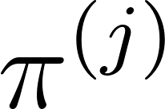 — стратегию, обученную на уровне ​. Начальное приближение для уровня 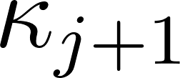 задаётся через перенос параметров модели .
задающее траекторию перехода от простых сценариев к более сложным. Обозначим — стратегию, обученную на уровне ​. Начальное приближение для уровня задаётся через перенос параметров модели .
Критерий продвижения. На каждом уровне определяется метрика качества, чаще всего win-rate. Продвижение к следующему уровню осуществляется при достижении порогового значения.
Порог ​ обычно выбирается близким к 0.7–0.9, что обеспечивает достаточное освоение текущего уровня при сохранении скорости перехода.
Порог ​ обычно выбирается близким к 0.7–0.9, что обеспечивает достаточное освоение текущего уровня при сохранении скорости перехода.
Интеграция с reward shaping. Curriculum learning естественным образом сочетается с reward shaping. На ранних уровнях можно использовать более агрессивные инженерные бонусы, постепенно уменьшая их вес по мере усложнения сценария. Таким образом, динамика весов βt\beta_tβt​ в shaping совмещается с динамикой усложнения задач.
при росте при росте
Гарантии и ограничения.
- Curriculum не изменяет оптимум исходной сложной задачи, если перенос ограничивается инициализацией параметров, а не структурой политики.
- Слишком быстрый переход по уровням снижает эффект обучения и может вести к деградации; слишком медленный — делает процесс неэффективным.
- В мультиагентных задачах особенно важно, чтобы сложность возрастала синхронно для всех агентов, иначе возникает рассогласование кооперативных паттернов.
2.6.2 Потенциальные проблемы Curriculum learning
Несмотря на преимущества, использование curriculum learning в мультиагентном RL сопряжено с рядом рисков, которые необходимо учитывать при проектировании последовательности задач.
Negative transfer. Одной из ключевых проблем является перенос нежелательных стратегий с более простых уровней на сложные. Агент может переобучиться на структуре, свойственной лишь начальному сценарию, и закрепить поведенческие шаблоны, неадаптивные в финальной задаче. Формально, это проявляется в том, что инициализация из предыдущего уровня ухудшает ожидаемый возврат на новом:
где 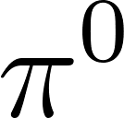 — случайная или нейтральная инициализация. Такая ситуация означает, что перенос параметров не даёт положительного ускорения, а наоборот, затрудняет обучение.
где — случайная или нейтральная инициализация. Такая ситуация означает, что перенос параметров не даёт положительного ускорения, а наоборот, затрудняет обучение.
Катастрофическое забывание. Если сложность возрастает слишком резко, агенты могут утратить ранее выученные паттерны кооперации. При этом значения возврата на новых уровнях снижаются, а метрики, достигнутые ранее, деградируют.
Это указывает на отсутствие устойчивости к возврату в прежние условия и говорит о слишком резком шаге сложности.
Это указывает на отсутствие устойчивости к возврату в прежние условия и говорит о слишком резком шаге сложности.
Смещение стратегии. Curriculum может подталкивать агентов к локально оптимальным стратегиям, которые хорошо работают на ранних уровнях, но не масштабируются на сложные задачи. Например, чрезмерная фиксация на конкретном паттерне фокус-файра в упрощённых сценариях может привести к неэффективности против более разнообразных противников.
Несогласованность кооперации. В мультиагентных сценариях добавляется риск асинхронного развития: если один агент быстрее адаптируется к усложнённому уровню, то возникает рассогласование совместных действий, что снижает командную эффективность.
кооперативная эффективность падает кооперативная эффективность падает
Способы минимизации рисков.
- Использование адаптивных критериев продвижения (переход только при стабильной высокой метрике качества, а не при единичном всплеске).
- Применение регуляризации или ограничений на политику, чтобы смягчить закрепление узкоспециализированных стратегий.
- Использование перемешанных расписаний (mixing curriculum), когда более простые и более сложные сценарии периодически чередуются, снижая риск забывания.
- Введение auxiliary-сигналов (например, через shaping) для поддержки универсальных паттернов поведения, а не только тех, что релевантны текущему уровню.
Хотя curriculum learning существенно ускоряет обучение и делает процесс более стабильным, необходимо контролировать негативные эффекты переноса, катастрофического забывания и смещения стратегии. Корректный дизайн последовательности задач, выбор порогов продвижения и интеграция с shaping-сигналами позволяют минимизировать эти риски и сохранить баланс между скоростью и качеством обучения.

2.7 Архитектура программного продукта
В качестве проектной базы я взял репозиторий pymarl2, в котором уже реализовано среда, алгоритмы и параллелизация. Ниже краткий обзор основных модулей проекта

Архитектура и главные компоненты программного продукта

Путь | Описание
run.sh, clean.sh, test_anneals.sh | Утилиты запуска и обслуживания
ablation_study/ | Материалы для абляционных экспериментов
results/ | Результаты: модели, TensorBoard, Sacred, реплеи
scripts/ | Скрипты запуска и сбора повторов
scripts/run_parallel_replays.sh | Параллельные прогоны с сохранением SC2-реплеев
scripts/run_replay_sweep.py | Серийный прогон конфигов/карт, сбор последних реплеев
smac_maps/ | Локальные карты/ресурсы SMAC
src/ | Исходный код фреймворка
src/main.py | Точка входа: Sacred-конфиги, выбор режима запуска
src/run/ | Режимы запуска (основной цикл, ранний стоп и т.д.)
src/run/run.py | Основной цикл обучения/тестов, сохранение моделей/реплеев
src/runners/ | Раннеры: последовательный и параллельный сбор опыта
src/runners/episode_runner.py | Последовательный раннер (1 среда)
src/runners/parallel_runner.py | Параллельный раннер (процессы + Pipe)
src/controllers/ | Контроллеры (MAC): сбор входов, скрытые состояния, выбор действий
src/learners/ | Алгоритмы обучения (QMIX/VDN/QTRAN/COMA/PPO/…)
src/modules/ | Агенты, смешиватели, критики, служебные слои
src/components/ | Буферы, селекторы действий, расписания, трансформации, PER
src/components/episode_buffer.py | Формат данных эпизода, ReplayBuffer, PER
src/components/action_selectors.py | Выбор действий: epsilon_greedy, multinomial, gumbel, gaussian
src/envs/ | Окружения SMAC/SC2 и утилиты
src/envs/starcraft/StarCraft2Env.py | Адаптер SMAC/PySC2: шаги, наблюдения, награды, реплеи
src/envs/starcraft/melee_range_control_sb.py | Shaping: State — бонус за правильную дистанцию (мгновенно)
src/envs/starcraft/melee_range_control_pb.py | Shaping: Potential — бонус за прогресс к правильной дистанции
src/envs/starcraft/melee_range_control_ap.py | Shaping: Action + Potential — правильные действия + прогресс
src/envs/starcraft/melee_range_control_sp.py | Shaping: State + Potential — состояние + прогресс
src/envs/starcraft/melee_range_control_ab.py | Shaping: Action — правило «правильного» действия
src/envs/starcraft/melee_range_control_asp.py | Shaping: Action + State + Potential — всё вместе
src/envs/starcraft/utils.py | Метрики/утилиты боя (d_min, урон, HP, маски и т.д.)
src/utils/ | Логирование, время, RL/PyTorch-хелперы
src/config/ | Конфиги экспериментов (общие/алгоритмы/среды/куррикулум)
src/config/default.yaml | Базовые параметры эксперимента

Структурная схема

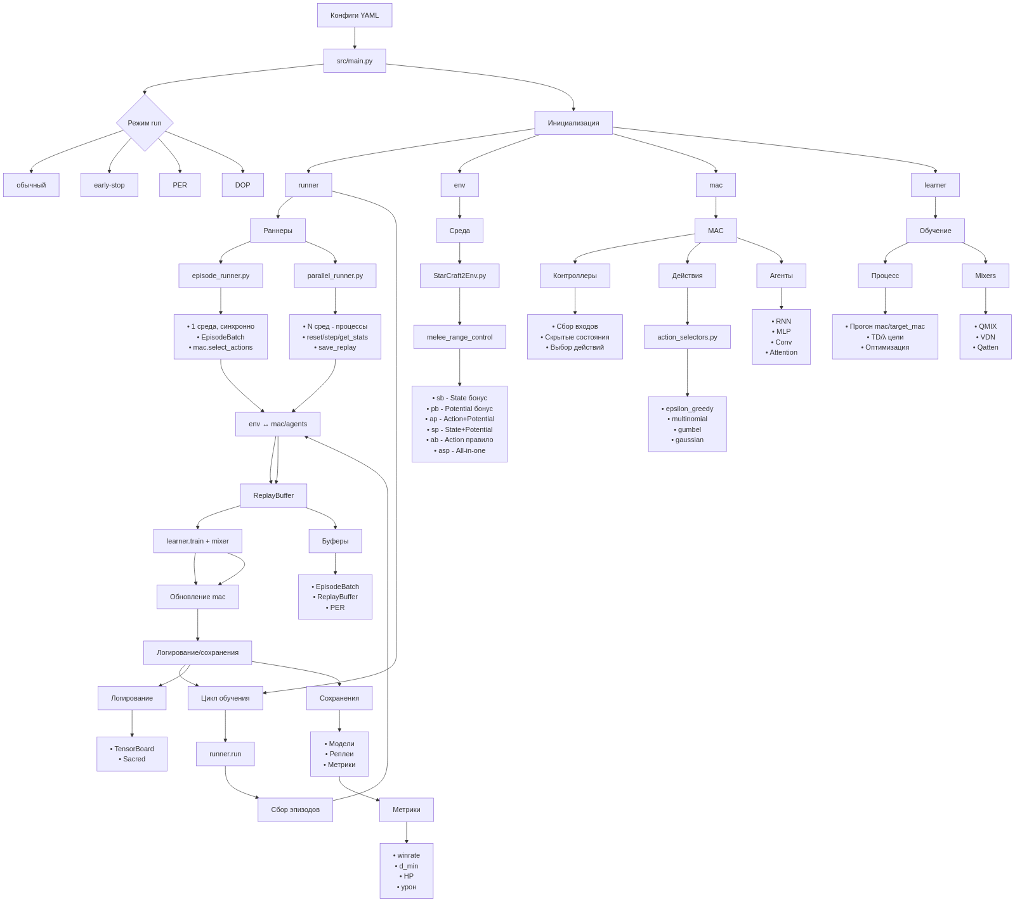

2.8 Описание метрик
Ниже представлена таблица метрик с их описанием, которые будут логироваться во время экспериментов

Метрика | Описание (что измеряет и как интерпретировать) | Формула
Эпизодические метрики
return_mean | Средняя суммарная эпизодная награда в тренировочном режиме. Рост отражает улучшение политики; полезно сопоставлять с дисперсией и win-rate. | 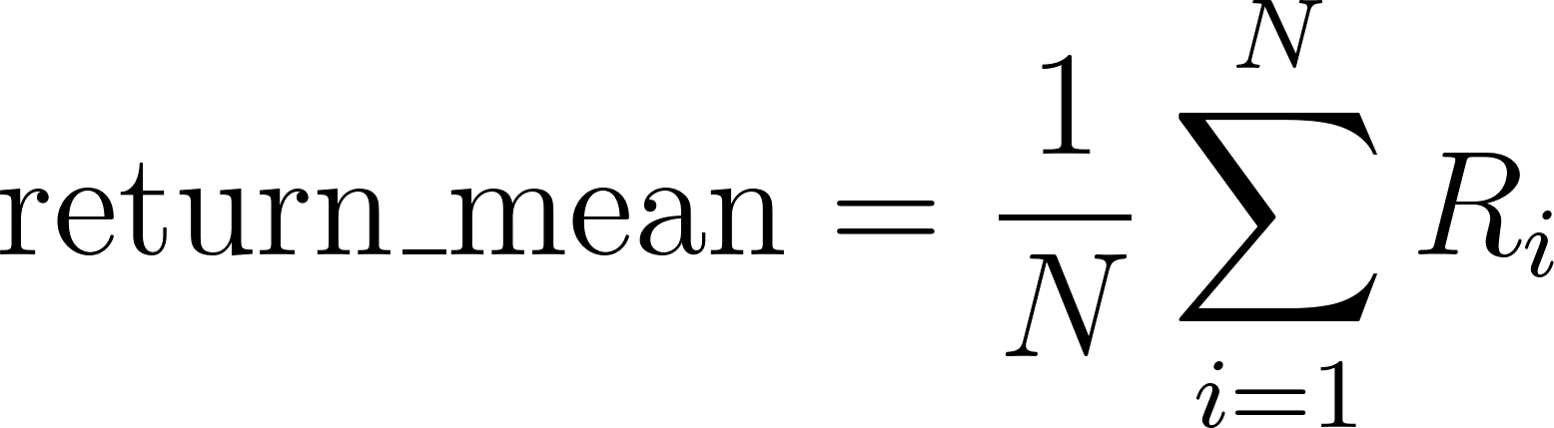
return_std | Стандартное отклонение эпизодных наград: показатель стабильности обучения. Высокие значения при росте return_mean часто указывают на нестабильную политику/режим. | 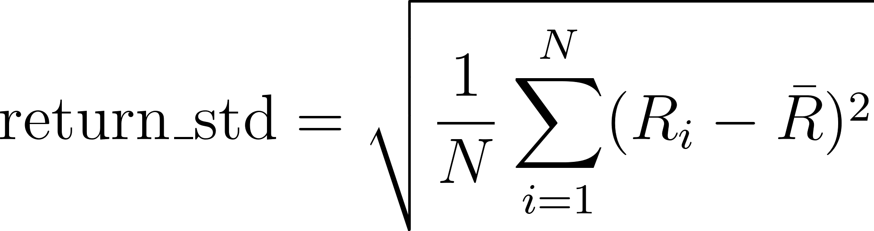
test_return_mean,test_return_std | Те же показатели, но при тестовых прогонах без ε-жадности и без обновления весов. Служат «честной» оценкой итогового качества. | —
battle_won_mean | Доля побед в тренировочных эпизодах. Ключевая метрика в SMACv2; рост до ~1 свидетельствует о близкой к оптимальной тактике. | 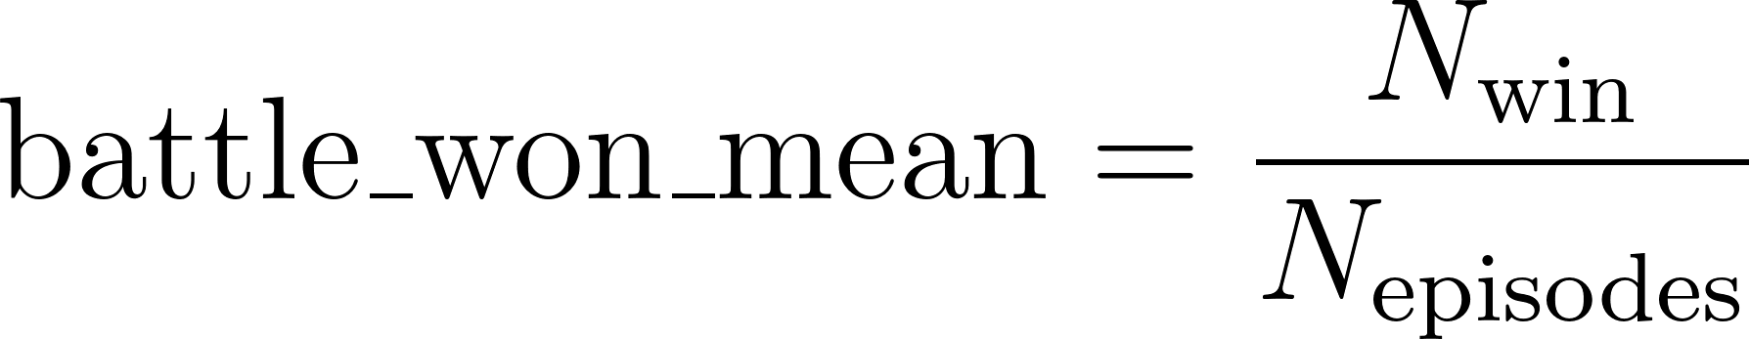
test_battle_won_mean | Доля побед в тестовых эпизодах. Используется как финальный критерий сравнений между алгоритмами/шейпинг-режимами. | —
ep_length_mean | Средняя длина эпизода (шаги среды). Сокращение может свидетельствовать о более решительной тактике или быстром разгроме, увеличение — о «кайтинге», затяжных боях и т.п. | 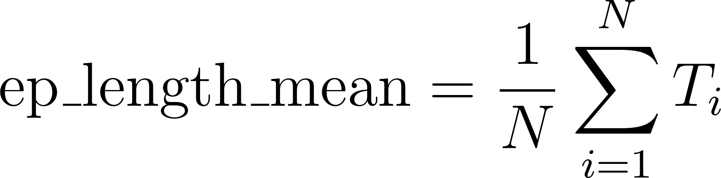
test_ep_length_mean | Средняя длина эпизодов в тесте. Удобно отслеживать вместе с test_battle_won_mean для понимания «скорости» побед. | —
epsilon | Текущее значение ε в ε-жадной политике (баланс exploration/exploitation). Важен график убывания ε и связь с колебаниями возврата. | 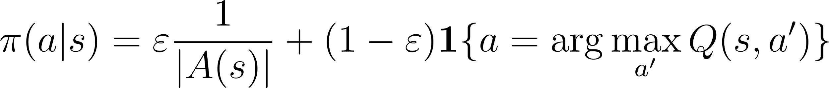
TD-оптимизационные метрики
loss_td | Средняя TD-потеря по батчу. Базовый индикатор сходимости value-функции (например, () в QMIX). Снижение с насыщением — признак стабилизации.) в QMIX). Снижение с насыщением — признак стабилизации. | 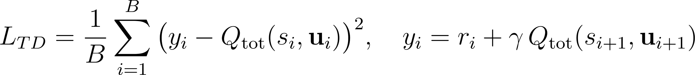
td_error_abs | Среднее абсолютное TD-отклонение. Удобно для диагностики «хвостов» ошибки и сравнения разных режимов при одинаковом масштабе.
q_taken_mean | Среднее (Q) по реально выбранным действиям (ожидаемая ценность действий политики). Рост обычно коррелирует с улучшением возврата. | 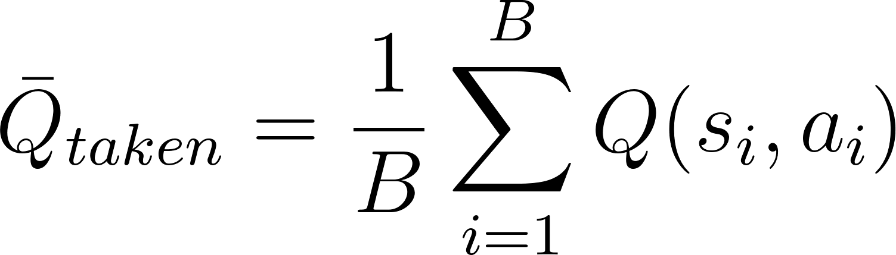
target_mean | Средний целевой сигнал для TD-обновления; диагностирует смещение таргетов (например, из-за бутстраппинга/офф-полиси). | 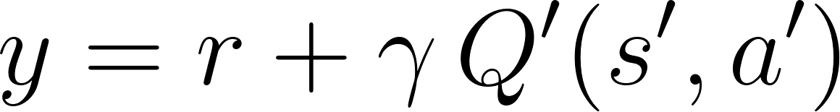
grad_norm | Норма градиента TD-потерь; трекинг взрывов/затухания. Полезно совместно с gradient-clipping. | 
Shaping-метрики (префикс shaping/)
shaping/base | Базовая награда среды без шейпинга, взятая на последнем шаге эпизода; служит «точкой отсчёта» для вклада шейпинга. | 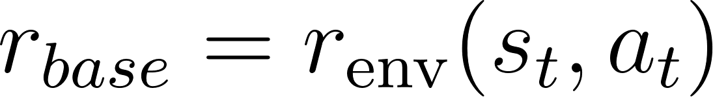
shaping/delta | Фактическая прибавка шейпинга (после клиппинга), добавленная к базе на шаге (в логе — последняя по эпизоду). Важна для контроля «силы» шейпинга.
shaping/ratio_abs | Нормированная добавка: масштабно-инвариантный вклад шейпинга относительно базовой награды; удобно сравнивать между картами/режимами. | 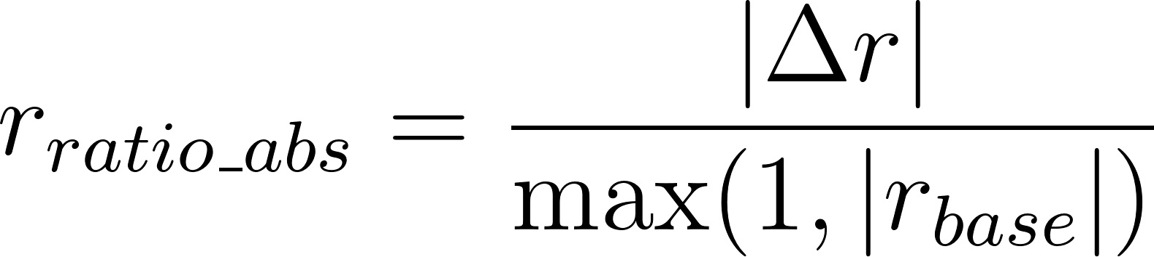
shaping/raw_bonus | «Сырой» бонус до клиппинга. | Зависит от реализации
shaping/dmin_mean | Средняя минимальная дистанция до врагов. | 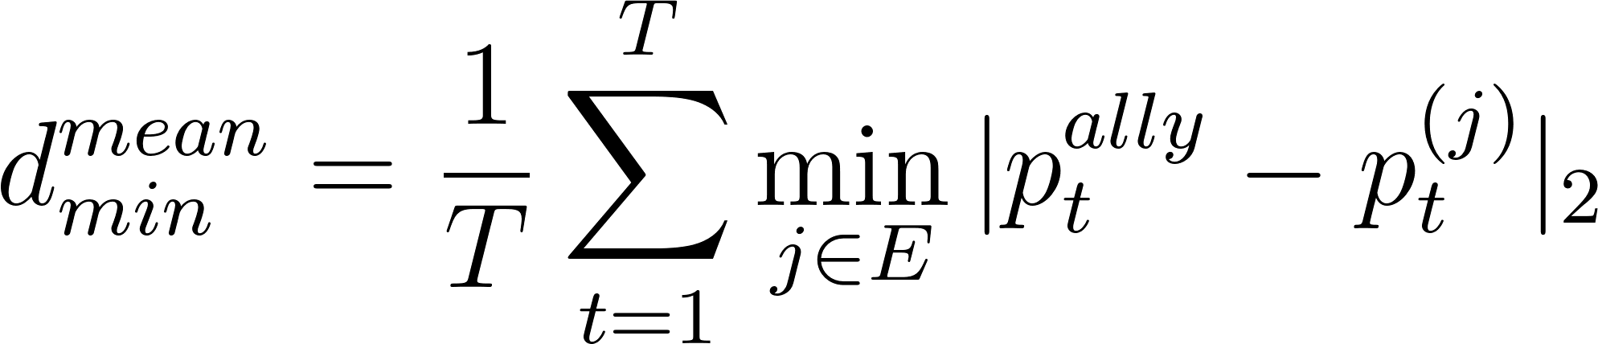
shaping/cooldown | Средний weapon-cooldown союзников по живым. | 
shaping/ally_alive,shaping/enemy_alive | Число живых союзников/врагов на последнем шаге; быстрый индикатор доминирования в конце боя.
shaping/ally_dmg | Суммарный урон по врагам от союзников за эпизод | 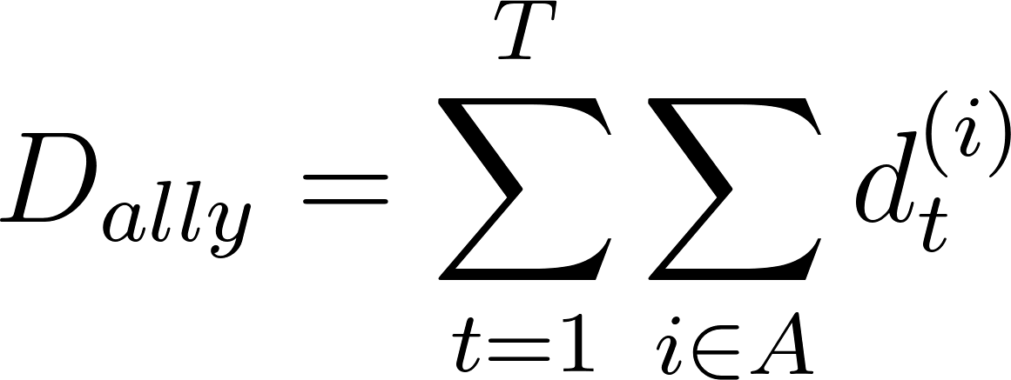
shaping/first_allied_killed | Шаг, на котором впервые погиб союзник (0, если не произошло). Чувствительно к агрессии/позиционным ошибкам.
shaping/first_enemy_killed | Шаг, на котором впервые был убит враг (0, если не произошло). Ранний килл коррелирует с высоким win-rate.
Диагностические
episode | Индекс эпизода (ось X для кривых обучения). Полезно совместно с EMA-сглаживанием для читаемости графиков. | —
t_env | Число шагов среды, отражает объём опыта данных (важно при сравнении раннов с разной длиной эпизодов). | —

2.8 Разработка программного продукта
2.8.1 Описание базовой среды
Ниже описаны основные методы базовой среды Starcraft2env.py
_launch() — запуск клиента SC2 и разбор карты
Метод поднимает инстанс StarCraft II, создаёт матч и извлекает параметры карты. Последовательно: получает run_config и дескриптор карты; стартует процесс SC2 с нужным размером окна и включает RAW-интерфейс (чтобы посылать ActionRaw-команды); через контроллер формирует RequestCreateGame (участник+бот с заданной расой/сложностью и seed), создаёт игру и выполняет join. После этого запрашивает game_info и инициализирует геометрию: размеры поля, прямоугольник области игры, матрицу проходимости (pathing_grid, раскодированную из битового буфера) и полотно высот (terrain_height, нормализуется в [0,1]). Эти массивы далее используются для проверки доступности перемещения и построения признаков наблюдения.
def _launch(self):
"""Launch the StarCraft II game."""
self._run_config = run_configs.get(version=self.game_version)
_map = maps.get(self.map_name)
# Setting up the interface
interface_options = sc_pb.InterfaceOptions(raw=True, score=False)
self._sc2_proc = self._run_config.start(window_size=self.window_size, want_rgb=False)
self._controller = self._sc2_proc.controller
# Request to create the game
create = sc_pb.RequestCreateGame(
local_map=sc_pb.LocalMap(
map_path=_map.path,
map_data=self._run_config.map_data(_map.path)),
realtime=False,
random_seed=self._seed)
create.player_setup.add(type=sc_pb.Participant)
create.player_setup.add(type=sc_pb.Computer, race=races[self._bot_race],
difficulty=difficulties[self.difficulty])
self._controller.create_game(create)
join = sc_pb.RequestJoinGame(race=races[self._agent_race],
options=interface_options)
self._controller.join_game(join)
game_info = self._controller.game_info()
map_info = game_info.start_raw
map_play_area_min = map_info.playable_area.p0
map_play_area_max = map_info.playable_area.p1
self.max_distance_x = map_play_area_max.x - map_play_area_min.x
self.max_distance_y = map_play_area_max.y - map_play_area_min.y
self.map_x = map_info.map_size.x
self.map_y = map_info.map_size.y
if map_info.pathing_grid.bits_per_pixel == 1:
vals = np.array(list(map_info.pathing_grid.data)).reshape(
self.map_x, int(self.map_y / 8))
self.pathing_grid = np.transpose(np.array([
[(b >> i) & 1 for b in row for i in range(7, -1, -1)]
for row in vals], dtype=bool))
else:
self.pathing_grid = np.invert(np.flip(np.transpose(np.array(
list(map_info.pathing_grid.data), dtype=bool).reshape(
self.map_x, self.map_y)), axis=1))
self.terrain_height = np.flip(
np.transpose(np.array(list(map_info.terrain_height.data))
.reshape(self.map_x, self.map_y)), 1) / 255

reset() — подготовка нового эпизода и начальные наблюдения/состояние
На первом эпизоде вызывает _launch(), далее — “мягкий рестарт” через _restart() (убивает всех юнитов триггером карты и делает пару внутренних шагов) либо полный перезапуск full_restart() при ошибке протокола. Сбрасывает счётчики и трекеры (маски смертей союзников/врагов, предыдущие слепки юнитов, последнюю матрицу действий, аккумуляторы метрик), получает первое observe() от клиента и через init_units() формирует словари agents и enemies. Возвращает список локальных наблюдений всех агентов и глобальное состояние (см. секции ниже).
def reset(self):
"""Reset the environment. Required after each full episode.
Returns initial observations and states.
"""
self._episode_steps = 0
if self._episode_count == 0:
# Launch StarCraft II
self._launch()
else:
self._restart()
# Information kept for counting the reward
self.death_tracker_ally = np.zeros(self.n_agents)
self.death_tracker_enemy = np.zeros(self.n_enemies)
self.previous_ally_units = None
self.previous_enemy_units = None
self.win_counted = False
self.defeat_counted = False
self.last_action = np.zeros((self.n_agents, self.n_actions))
self._reset_metric_accumulators()
if self.heuristic_ai:
self.heuristic_targets = [None] * self.n_agents
try:
self._obs = self._controller.observe()
self.init_units()
except (protocol.ProtocolError, protocol.ConnectionError):
self.full_restart()
if self.debug:
logging.debug("Started Episode {}"
.format(self._episode_count).center(60, "*"))
return self.get_obs(), self.get_state()

step(actions) — применение действий, сдвиг симуляции, награда и терминальность
Принимает поагентный список дискретных действий. Сохраняет one-hot “последних действий” (для возможного включения в состояние), строит список SC2 RAW-команд через get_agent_action для каждого живого агента и отправляет пакет RequestAction. Затем сдвигает симуляцию на _step_mul тиков, делает observe(), инкрементирует счётчики шагов, синхронизирует юниты через update_units(), накапливает диагностические метрики шага и вычисляет награду reward_battle(). Если бой завершён (код победы/поражения/взаимной смерти) — помечает терминальность, увеличивает счётчики эпизодов/таймаутов и добавляет финальные эпизодные метрики; опционально масштабирует reward согласно reward_scale_rate. Возвращает тройку (reward, terminated, info).
def step(self, actions):
"""A single environment step. Returns reward, terminated, info."""
actions_int = [int(a) for a in actions]
self.last_action = np.eye(self.n_actions)[np.array(actions_int)]
# Collect individual actions
sc_actions = []
if self.debug:
logging.debug("Actions".center(60, "-"))
for a_id, action in enumerate(actions_int):
if not self.heuristic_ai:
sc_action = self.get_agent_action(a_id, action)
else:
sc_action, action_num = self.get_agent_action_heuristic(
a_id, action)
actions[a_id] = action_num
if sc_action:
sc_actions.append(sc_action)
# Send action request
req_actions = sc_pb.RequestAction(actions=sc_actions)
try:
self._controller.actions(req_actions)
# Make step in SC2, i.e. apply actions
self._controller.step(self._step_mul)
# Observe here so that we know if the episode is over.
self._obs = self._controller.observe()
except (protocol.ProtocolError, protocol.ConnectionError):
self.full_restart()
return 0, True, {}
self._total_steps += 1
self._episode_steps += 1
# Update units
game_end_code = self.update_units()
# Accumulate diagnostics for episode-level logging
self._collect_state_metrics_step()
terminated = False
reward = self.reward_battle()
info = {"battle_won": False}
if game_end_code is not None:
# Battle is over
terminated = True
self.battles_game += 1
if game_end_code == 1 and not self.win_counted:
self.battles_won += 1
self.win_counted = True
info["battle_won"] = True
if not self.reward_sparse:
reward += self.reward_win
else:
reward = 1
elif game_end_code == -1 and not self.defeat_counted:
self.defeat_counted = True
if not self.reward_sparse:
reward += self.reward_defeat
else:
reward = -1
elif self._episode_steps >= self.episode_limit:
# Episode limit reached
terminated = True
if self.continuing_episode:
info["episode_limit"] = True
self.battles_game += 1
self.timeouts += 1
if terminated:
info.update(self._finalize_state_metrics())
if self.debug:
logging.debug("Reward = {}".format(reward).center(60, '-'))
if terminated:
self._episode_count += 1
if self.reward_scale:
reward /= self.max_reward / self.reward_scale_rate
return reward, terminated, info

update_units() — синхронизация списков юнитов и код завершения боя
Клонирует текущие словари юнитов как “предыдущее состояние”, затем сопоставляет теги из raw_data.units и обновляет объекты agents/enemies, обнуляя health для исчезнувших (убитых). Возвращает код: −1 (проигрыш, все союзники мертвы/остался один Medivac), 1 (победа, все враги мертвы/у врага один Medivac), 0 (обе стороны мертвы) или None (бой продолжается). Эти коды используются в step() для выставления terminated и начисления финальных бонусов/штрафов.
def update_units(self):
"""Update units after an environment step.
This function assumes that self._obs is up-to-date.
"""
n_ally_alive = 0
n_enemy_alive = 0
# Store previous state
self.previous_ally_units = deepcopy(self.agents)
self.previous_enemy_units = deepcopy(self.enemies)
for al_id, al_unit in self.agents.items():
updated = False
for unit in self._obs.observation.raw_data.units:
if al_unit.tag == unit.tag:
self.agents[al_id] = unit
updated = True
n_ally_alive += 1
break
if not updated: # dead
al_unit.health = 0
for e_id, e_unit in self.enemies.items():
updated = False
for unit in self._obs.observation.raw_data.units:
if e_unit.tag == unit.tag:
self.enemies[e_id] = unit
updated = True
n_enemy_alive += 1
break
if not updated: # dead
e_unit.health = 0
if (n_ally_alive == 0 and n_enemy_alive > 0
or self.only_medivac_left(ally=True)):
return -1 # lost
if (n_ally_alive > 0 and n_enemy_alive == 0
or self.only_medivac_left(ally=False)):
return 1 # won
if n_ally_alive == 0 and n_enemy_alive == 0:
return 0
return None

reward_battle() — базовая (неспарсная) награда боя
Считает “дельту урона” между предыдущими и текущими слепками юнитов: урон по врагам и бонусы за их смерти; при reward_only_positive=False вычитает штрафы за урон/смерти союзников с коэффициентом reward_negative_scale. В спарсном режиме (reward_sparse=True) возвращает 0 на шаге, а финальный +1/−1 ставится при завершении эпизода.
def reward_battle(self):
"""Reward function when self.reward_spare==False.
Returns accumulative hit/shield point damage dealt to the enemy
+ reward_death_value per enemy unit killed, and, in case
self.reward_only_positive == False, - (damage dealt to ally units
+ reward_death_value per ally unit killed) * self.reward_negative_scale
"""
if self.reward_sparse:
return 0
reward = 0
delta_deaths = 0
delta_ally = 0
delta_enemy = 0
neg_scale = self.reward_negative_scale
# update deaths
for al_id, al_unit in self.agents.items():
if not self.death_tracker_ally[al_id]:
# did not die so far
prev_health = (
self.previous_ally_units[al_id].health
+ self.previous_ally_units[al_id].shield
)
if al_unit.health == 0:
# just died
self.death_tracker_ally[al_id] = 1
if not self.reward_only_positive:
delta_deaths -= self.reward_death_value * neg_scale
delta_ally += prev_health * neg_scale
else:
# still alive
delta_ally += neg_scale * (
prev_health - al_unit.health - al_unit.shield
)
for e_id, e_unit in self.enemies.items():
if not self.death_tracker_enemy[e_id]:
prev_health = (
self.previous_enemy_units[e_id].health
+ self.previous_enemy_units[e_id].shield
)
if e_unit.health == 0:
self.death_tracker_enemy[e_id] = 1
delta_deaths += self.reward_death_value
delta_enemy += prev_health
else:
delta_enemy += prev_health - e_unit.health - e_unit.shield
if self.reward_only_positive:
reward = abs(delta_enemy + delta_deaths) # shield regeneration
else:
reward = delta_enemy + delta_deaths - delta_ally
return reward

Методы действий

get_agent_action(a_id, action)
Формирует одиночную RAW-команду SC2 для выбранного дискретного действия агента a_id. Семантика действий:
- 0 — no-op (разрешён только мёртвому агенту); 1 — stop;
- 2–5 — перемещения по четырём направлениям на _move_amount;
- 6+ — таргетированная команда: attack по соответствующему врагу; в карте “MMM” Medivac для этих индексов формирует heal по союзнику. Возвращает построенный ActionRaw.
def get_agent_action(self, a_id, action):
"""Construct the action for agent a_id."""
avail_actions = self.get_avail_agent_actions(a_id)
assert avail_actions[action] == 1, \
"Agent {} cannot perform action {}".format(a_id, action)
unit = self.get_unit_by_id(a_id)
tag = unit.tag
x = unit.pos.x
y = unit.pos.y
if action == 0:
# no-op (valid only when dead)
assert unit.health == 0, "No-op only available for dead agents."
if self.debug:
logging.debug("Agent {}: Dead".format(a_id))
return None
elif action == 1:
# stop
cmd = r_pb.ActionRawUnitCommand(
ability_id=actions["stop"],
unit_tags=[tag],
queue_command=False)
if self.debug:
logging.debug("Agent {}: Stop".format(a_id))
elif action == 2:
# move north
cmd = r_pb.ActionRawUnitCommand(
ability_id=actions["move"],
target_world_space_pos=sc_common.Point2D(
x=x, y=y + self._move_amount),
unit_tags=[tag],
queue_command=False)
if self.debug:
logging.debug("Agent {}: Move North".format(a_id))
elif action == 3:
# move south
cmd = r_pb.ActionRawUnitCommand(
ability_id=actions["move"],
target_world_space_pos=sc_common.Point2D(
x=x, y=y - self._move_amount),
unit_tags=[tag],
queue_command=False)
if self.debug:
logging.debug("Agent {}: Move South".format(a_id))
elif action == 4:
# move east
cmd = r_pb.ActionRawUnitCommand(
ability_id=actions["move"],
target_world_space_pos=sc_common.Point2D(
x=x + self._move_amount, y=y),
unit_tags=[tag],
queue_command=False)
if self.debug:
logging.debug("Agent {}: Move East".format(a_id))
elif action == 5:
# move west
cmd = r_pb.ActionRawUnitCommand(
ability_id=actions["move"],
target_world_space_pos=sc_common.Point2D(
x=x - self._move_amount, y=y),
unit_tags=[tag],
queue_command=False)
if self.debug:
logging.debug("Agent {}: Move West".format(a_id))
else:
# attack/heal units that are in range
target_id = action - self.n_actions_no_attack
if self.map_type == "MMM" and unit.unit_type == self.medivac_id:
target_unit = self.agents[target_id]
action_name = "heal"
else:
target_unit = self.enemies[target_id]
action_name = "attack"
action_id = actions[action_name]
target_tag = target_unit.tag
cmd = r_pb.ActionRawUnitCommand(
ability_id=action_id,
target_unit_tag=target_tag,
unit_tags=[tag],
queue_command=False)
if self.debug:
logging.debug("Agent {} {}s unit # {}".format(
a_id, action_name, target_id))
sc_action = sc_pb.Action(action_raw=r_pb.ActionRaw(unit_command=cmd))
return sc_action

get_avail_agent_actions(agent_id)
Строит бинарную маску допустимых действий для конкретного агента: если жив — всегда разрешён stop; перемещения включаются по результату can_move с учётом pathing_grid/границ карты; целевые атаки/исцеления включаются только по живым целям в радиусе unit_shoot_range. Если агент мёртв — допустим только no-op.
def get_avail_agent_actions(self, agent_id):
"""Returns the available actions for agent_id."""
unit = self.get_unit_by_id(agent_id)
if unit.health > 0:
# cannot choose no-op when alive
avail_actions = [0] * self.n_actions
# stop should be allowed
avail_actions[1] = 1
# see if we can move
if self.can_move(unit, Direction.NORTH):
avail_actions[2] = 1
if self.can_move(unit, Direction.SOUTH):
avail_actions[3] = 1
if self.can_move(unit, Direction.EAST):
avail_actions[4] = 1
if self.can_move(unit, Direction.WEST):
avail_actions[5] = 1
# Can attack only alive units that are alive in the shooting range
shoot_range = self.unit_shoot_range(agent_id)
target_items = self.enemies.items()
if self.map_type == "MMM" and unit.unit_type == self.medivac_id:
# Medivacs cannot heal themselves or other flying units
target_items = [
(t_id, t_unit)
for (t_id, t_unit) in self.agents.items()
if t_unit.unit_type != self.medivac_id
]
for t_id, t_unit in target_items:
if t_unit.health > 0:
dist = self.distance(
unit.pos.x, unit.pos.y, t_unit.pos.x, t_unit.pos.y
)
if dist <= shoot_range:
avail_actions[t_id + self.n_actions_no_attack] = 1
return avail_actions
else:
# only no-op allowed
return [1] + [0] * (self.n_actions - 1)

get_avail_actions()
Возвращает список масок доступных действий для всех агентов — удобно для маскирования политики и семплинга допустимых действий в on-policy/ε-жадных схемах.
def get_avail_actions(self):
"""Returns the available actions of all agents in a list."""
avail_actions = []
for agent_id in range(self.n_agents):
avail_agent = self.get_avail_agent_actions(agent_id)
avail_actions.append(avail_agent)
return avail_actions

Методы наблюдений/состояния

get_obs_agent(agent_id)
Строит локальное наблюдение агента и строго ограничивает его видимостью. Наблюдение — конкатенация блоков:
- Движение: доступность 4 направлений (+ опционально окрестности pathing/height).
- Враги (по видимым и живым): флаг “можно атаковать”, нормированная дистанция и относительные координаты; при obs_all_health — здоровье/щит; при unit_type_bits>0 — one-hot тип.
- Союзники (кроме себя) в зоне видимости: флаг видимости, дистанция/относительные координаты; при obs_all_health — здоровье/щит; при unit_type_bits>0 — one-hot тип; при obs_last_action — one-hot последнего действия каждого союзника.
- Собственные фичи: здоровье/щит (если включено) и one-hot собственного типа; опционально — нормированный номер шага эпизода. Все величины нормируются (дистанции — радиусом видимости, позиции — размером карты).
def get_obs_agent(self, agent_id):
"""Returns observation for agent_id. The observation is composed of:
- agent movement features (where it can move to, height information and pathing grid)
- enemy features (available_to_attack, health, relative_x, relative_y, shield, unit_type)
- ally features (visible, distance, relative_x, relative_y, shield, unit_type)
- agent unit features (health, shield, unit_type)
All of this information is flattened and concatenated into a list,
in the aforementioned order. To know the sizes of each of the
features inside the final list of features, take a look at the
functions ``get_obs_move_feats_size()``,
``get_obs_enemy_feats_size()``, ``get_obs_ally_feats_size()`` and
``get_obs_own_feats_size()``.
The size of the observation vector may vary, depending on the
environment configuration and type of units present in the map.
For instance, non-Protoss units will not have shields, movement
features may or may not include terrain height and pathing grid,
unit_type is not included if there is only one type of unit in the
map etc.).
NOTE: Agents should have access only to their local observations
during decentralised execution.
"""
unit = self.get_unit_by_id(agent_id)
move_feats_dim = self.get_obs_move_feats_size()
enemy_feats_dim = self.get_obs_enemy_feats_size()
ally_feats_dim = self.get_obs_ally_feats_size()
own_feats_dim = self.get_obs_own_feats_size()
move_feats = np.zeros(move_feats_dim, dtype=np.float32)
enemy_feats = np.zeros(enemy_feats_dim, dtype=np.float32)
ally_feats = np.zeros(ally_feats_dim, dtype=np.float32)
own_feats = np.zeros(own_feats_dim, dtype=np.float32)
if unit.health > 0: # otherwise dead, return all zeros
x = unit.pos.x
y = unit.pos.y
sight_range = self.unit_sight_range(agent_id)
# Movement features
avail_actions = self.get_avail_agent_actions(agent_id)
for m in range(self.n_actions_move):
move_feats[m] = avail_actions[m + 2]
ind = self.n_actions_move
if self.obs_pathing_grid:
move_feats[
ind : ind + self.n_obs_pathing
] = self.get_surrounding_pathing(unit)
ind += self.n_obs_pathing
if self.obs_terrain_height:
move_feats[ind:] = self.get_surrounding_height(unit)
# Enemy features
for e_id, e_unit in self.enemies.items():
e_x = e_unit.pos.x
e_y = e_unit.pos.y
dist = self.distance(x, y, e_x, e_y)
if (
dist < sight_range and e_unit.health > 0
): # visible and alive
# Sight range > shoot range
enemy_feats[e_id, 0] = avail_actions[
self.n_actions_no_attack + e_id
] # available
enemy_feats[e_id, 1] = dist / sight_range # distance
enemy_feats[e_id, 2] = (
e_x - x
) / sight_range # relative X
enemy_feats[e_id, 3] = (
e_y - y
) / sight_range # relative Y
ind = 4
if self.obs_all_health:
enemy_feats[e_id, ind] = (
e_unit.health / e_unit.health_max
) # health
ind += 1
if self.shield_bits_enemy > 0:
max_shield = self.unit_max_shield(e_unit)
enemy_feats[e_id, ind] = (
e_unit.shield / max_shield
) # shield
ind += 1
if self.unit_type_bits > 0:
type_id = self.get_unit_type_id(e_unit, False)
enemy_feats[e_id, ind + type_id] = 1 # unit type
# Ally features
al_ids = [
al_id for al_id in range(self.n_agents) if al_id != agent_id
]
for i, al_id in enumerate(al_ids):
al_unit = self.get_unit_by_id(al_id)
al_x = al_unit.pos.x
al_y = al_unit.pos.y
dist = self.distance(x, y, al_x, al_y)
if (
dist < sight_range and al_unit.health > 0
): # visible and alive
ally_feats[i, 0] = 1 # visible
ally_feats[i, 1] = dist / sight_range # distance
ally_feats[i, 2] = (al_x - x) / sight_range # relative X
ally_feats[i, 3] = (al_y - y) / sight_range # relative Y
ind = 4
if self.obs_all_health:
ally_feats[i, ind] = (
al_unit.health / al_unit.health_max
) # health
ind += 1
if self.shield_bits_ally > 0:
max_shield = self.unit_max_shield(al_unit)
ally_feats[i, ind] = (
al_unit.shield / max_shield
) # shield
ind += 1
if self.unit_type_bits > 0:
type_id = self.get_unit_type_id(al_unit, True)
ally_feats[i, ind + type_id] = 1
ind += self.unit_type_bits
if self.obs_last_action:
ally_feats[i, ind:] = self.last_action[al_id]
# Own features
ind = 0
if self.obs_own_health:
own_feats[ind] = unit.health / unit.health_max
ind += 1
if self.shield_bits_ally > 0:
max_shield = self.unit_max_shield(unit)
own_feats[ind] = unit.shield / max_shield
ind += 1
if self.unit_type_bits > 0:
type_id = self.get_unit_type_id(unit, True)
own_feats[ind + type_id] = 1
agent_obs = np.concatenate(
(
move_feats.flatten(),
enemy_feats.flatten(),
ally_feats.flatten(),
own_feats.flatten(),
)
)
if self.obs_timestep_number:
agent_obs = np.append(agent_obs,
self._episode_steps / self.episode_limit)
if self.debug:
logging.debug("Obs Agent: {}".format(agent_id).center(60, "-"))
logging.debug("Avail. actions {}".format(
self.get_avail_agent_actions(agent_id)))
logging.debug("Move feats {}".format(move_feats))
logging.debug("Enemy feats {}".format(enemy_feats))
logging.debug("Ally feats {}".format(ally_feats))
logging.debug("Own feats {}".format(own_feats))
return agent_obs

get_state()
Строит глобальное состояние для централизованного обучения: матрицы союзников и врагов (здоровье, для союзников — cooldown/энергия в зависимости от типа, относительные координаты к центру карты, щиты и one-hot типов при включённых опциях). Дополнительно, при state_last_action=True конкатенируется матрица последних one-hot действий всех агентов, а при state_timestep_number=True — нормированный шаг эпизода. Если obs_instead_of_state=True, состояние — это конкатенация всех локальных наблюдений.
def get_state(self):
"""Returns the global state.
NOTE: This functon should not be used during decentralised execution.
"""
if self.obs_instead_of_state:
obs_concat = np.concatenate(self.get_obs(), axis=0).astype(
np.float32
)
return obs_concat
nf_al = 4 + self.shield_bits_ally + self.unit_type_bits
nf_en = 3 + self.shield_bits_enemy + self.unit_type_bits
ally_state = np.zeros((self.n_agents, nf_al))
enemy_state = np.zeros((self.n_enemies, nf_en))
center_x = self.map_x / 2
center_y = self.map_y / 2
for al_id, al_unit in self.agents.items():
if al_unit.health > 0:
x = al_unit.pos.x
y = al_unit.pos.y
max_cd = self.unit_max_cooldown(al_unit)
ally_state[al_id, 0] = (
al_unit.health / al_unit.health_max
) # health
if (
self.map_type == "MMM"
and al_unit.unit_type == self.medivac_id
):
ally_state[al_id, 1] = al_unit.energy / max_cd # energy
else:
ally_state[al_id, 1] = (
al_unit.weapon_cooldown / max_cd
) # cooldown
ally_state[al_id, 2] = (
x - center_x
) / self.max_distance_x # relative X
ally_state[al_id, 3] = (
y - center_y
) / self.max_distance_y # relative Y
ind = 4
if self.shield_bits_ally > 0:
max_shield = self.unit_max_shield(al_unit)
ally_state[al_id, ind] = (
al_unit.shield / max_shield
) # shield
ind += 1
if self.unit_type_bits > 0:
type_id = self.get_unit_type_id(al_unit, True)
ally_state[al_id, ind + type_id] = 1
for e_id, e_unit in self.enemies.items():
if e_unit.health > 0:
x = e_unit.pos.x
y = e_unit.pos.y
enemy_state[e_id, 0] = (
e_unit.health / e_unit.health_max
) # health
enemy_state[e_id, 1] = (
x - center_x
) / self.max_distance_x # relative X
enemy_state[e_id, 2] = (
y - center_y
) / self.max_distance_y # relative Y
ind = 3
if self.shield_bits_enemy > 0:
max_shield = self.unit_max_shield(e_unit)
enemy_state[e_id, ind] = (
e_unit.shield / max_shield
) # shield
ind += 1
if self.unit_type_bits > 0:
type_id = self.get_unit_type_id(e_unit, False)
enemy_state[e_id, ind + type_id] = 1
state = np.append(ally_state.flatten(), enemy_state.flatten())
if self.state_last_action:
state = np.append(state, self.last_action.flatten())
if self.state_timestep_number:
state = np.append(state,
self._episode_steps / self.episode_limit)
state = state.astype(dtype=np.float32)
if self.debug:
logging.debug("STATE".center(60, "-"))
logging.debug("Ally state {}".format(ally_state))
logging.debug("Enemy state {}".format(enemy_state))
if self.state_last_action:
logging.debug("Last actions {}".format(self.last_action))
return state

2.8.2 Разработка State Based Reward Shaping

1) Наследуемся от базовой среды
Класс StateBasedRewardShaping наследуется от StarCraft2Env и добавляет позиционный бонус к базовой награде боя. В __init__ вводятся гиперпараметры шейпинга (вес rc_weight, потолок влияния max_shaping_ratio, флаги логирования и ограничение “только по melee”), а также внутренние аккумуляторы/кэш (в том числе буфер _pending_action_bonus, который переносит рассчитанный на текущем шаге бонус к начислению на следующем) и эпизодные счётчики. Дополнительно меняется move_amount (по умолчанию 3), чтобы геометрия перемещений была согласована с радиусами в шейпинге.

2) Что именно переопределяем в пайплайне среды
reset()
Передаёт управление базовой среде, но предварительно обнуляет метрики шейпинга, очищает кэши и буфер _pending_action_bonus, сбрасывает эпизодные агрегаты (средние расстояния, доля времени “в бублике”, время вне оптимальной зоны, отметки первых смертей). Возвращает те же (obs, state), что и базовый reset().
def reset(self):
self.metrics.reset()
self._pending_action_bonus = 0.0
self._ep_steps = 0
self._ep_rc_ring_time_sum = 0.0
self._ep_rc_oor_time_sum = 0.0
self._ep_rc_dmin_sum = 0.0
self._ep_rc_entries = 0
self._shaping_cache.clear()
self._first_allied_killed_step = -1.0
self._first_enemy_killed_step = -1.0
return super().reset()
step(actions)
- Сначала делает обычный шаг среды через super().step(actions) — то есть применяет действия в SC2, обновляет юнитов, считает базовую награду боя и терминальность.
- Затем вычисляет позиционный бонус для текущего состояния вызовом _compute_rc_bonus(). Этот бонус не прибавляется здесь же, а записывается в буфер _pending_action_bonus, чтобы он был добавлен к базовой награде на следующем шаге внутри переопределённого reward_battle() (см. ниже). Такой «один шаг задержки» делает шейпинг явно состояниезависимым (оценка уже достигнутой геометрии s_{t+1}), не вмешиваясь в внутреннюю логику базового шага.
- Дополняет info диагностикой шейпинга (если включено логирование), а при терминальности — докидывает эпизодные сводки. Возвращает (reward, terminated, info) от базовой среды, но уже после того как буфер подготовлен для следующего шага.
def step(self, actions):
# 1) шаг среды
reward, terminated, info = super().step(actions)
if info is None:
info = {}
# 2) позиционный бонус
self._compute_rc_bonus()
# 3) логи
if self._log:
info.update(self.metrics.to_dict())
if terminated:
info.update(self._episode_metrics_payload(max(1, self._ep_steps)))
return reward, terminated, info

reward_battle()
Здесь происходит реальное добавление бонуса. Функция берёт базовую награду base = super().reward_battle() и прибавляет к ней _pending_action_bonus, но с «капом»: величина добавки ограничивается долей max_shaping_ratio от масштаба базовой награды (чтобы шейпинг не доминировал над основной задачей). После прибавления буфер очищается, а метрики шейпинга обновляются/логируются. Это место — единственная точка, где шейпинг влияет на скалярную награду, и влияние жёстко нормировано.
Важный нюанс тайминга: бонус, рассчитанный в step() на состоянии после шага, прибавится на следующем вызове reward_battle() при следующем шаге. То есть, фактически учитывается геометрия s_{t+1} — это осознанный дизайн, чтобы бонус был чисто state-based (а не зависел от частных деталей вычислений внутри того же шага).
def reward_battle(self) -> float:
base = super().reward_battle()
rc_bonus = float(self._pending_action_bonus)
cap = self._max_ratio * max(1.0, abs(float(base)))
if abs(rc_bonus) > cap:
rc_bonus = float(np.sign(rc_bonus)) * cap
shaped = float(base) + rc_bonus
self._ep_steps += 1
cache = dict(self._shaping_cache) if isinstance(self._shaping_cache, dict) else {}
alive_allies = count_alive_allies(self)
alive_enemies = count_alive_enemies(self)
cache["ally_alive"] = float(alive_allies)
cache["enemy_alive"] = float(alive_enemies)
dmg_to_enemies, enemy_kills = enemy_damage_step(self)
ally_dmg_total = float(np.sum(dmg_to_enemies)) if getattr(dmg_to_enemies, "size", 0) > 0 else 0.0
cache["ally_dmg"] = ally_dmg_total
_, ally_deaths = ally_damage_step(self)
if ally_deaths > 0 and self._first_allied_killed_step < 0:
self._first_allied_killed_step = float(self._episode_steps)
if enemy_kills > 0 and self._first_enemy_killed_step < 0:
self._first_enemy_killed_step = float(self._episode_steps)
update_shaping_metrics(
self.metrics,
base=float(base),
delta=float(rc_bonus),
cache=cache,
)
self._shaping_cache = {}
self._pending_action_bonus = 0.0
return shaped

3) Как считается позиционный бонус (_compute_rc_bonus)
Идея: поощрять рейндж-юнитов держать оптимальную дистанцию до ближайшего опасного (melee) врага: не входить в его мили-радиус и не уходить слишком далеко за пределы своей эффективной дальности стрельбы.
Алгоритм на каждом шаге:
- Фильтр целей: собрать индексы живых врагов; при rc_melee_only=True — оставить только melee-типы. Если таковых нет — бонус 0, лишь логируем текущие счётчики (ally/enemy alive и т. п.).
- По каждому живому союзнику:
  - найти ближайшего врага из списка (минимальная дистанция d_min),
  - вычислить оценку “бублика” ring_score = ring_function(d_min),
  - накапливать ring_raw_sum, сохранять d_min в кэш, суммировать weapon_cooldown (для диагностики эффективности позиционирования под стрельбу).
- Агрегация: усреднить ring_raw_sum по числу живых союзников и умножить на вес rc_weight. Полученную величину положить в _pending_action_bonus. В кэш (_shaping_cache) добавить список dmins, сырую оценку raw_bonus, средний cooldown и текущие счётчики живых.
- Эпизодные агрегаты: обновить суммарное время “в бублике” и “вне диапазона” и среднее по d_min (эти поля служат для пост-аналитики/логов совместно с боевыми метриками).
def _compute_rc_bonus(self) -> None:
rc_raw_sum = 0.0
rc_dmins: List[float] = []
rc_in_ring_count = 0
rc_oor_count = 0
ring_raw_sum = 0
cooldown_sum = 0.0
cache: Dict[str, object] = {"dmins": [], "raw_bonus": 0.0, "cooldown": 0.0}
# активные враги
melee_ids = []
for j in range(self.n_enemies):
e = self.enemies.get(j, None)
if e is None:
continue
if (float(getattr(e, "health", 0.0)) + float(getattr(e, "shield", 0.0))) <= 1e-6:
continue
if (not self._rc_melee_only) or _is_melee(e.unit_type):
melee_ids.append(j)
if len(melee_ids) == 0:
self._pending_action_bonus = 0.0
cache["ally_alive"] = float(count_alive_allies(self))
cache["enemy_alive"] = float(count_alive_enemies(self))
cache["ally_dmg"] = 0.0
self._shaping_cache = cache
return
n_alive = 0
for i, ally in self.agents.items():
if float(getattr(ally, "health", 0.0)) <= 1e-6:
continue
n_alive += 1
cooldown_sum += float(getattr(ally, "weapon_cooldown", 0.0))
dmin, j_near = _nearest_enemy(self, ally, melee_ids)
rc_dmins.append(dmin)
ring_score = ring_function(dmin)
Rm = self._rc_r_melee_def
Rs = self._rc_r_shoot_def
low = Rm
high = Rs
if high < low: # на всякий случай
high = low + 1e-3
ring_raw_sum += ring_score
if n_alive == 0:
self._pending_action_bonus = 0.0
total_allies = max(1, self.n_agents)
total_enemies = max(1, self.n_enemies)
alive_allies = count_alive_allies(self)
alive_enemies = count_alive_enemies(self)
cache["ally_alive"] = float(alive_allies)
cache["enemy_alive"] = float(alive_enemies)
dmg_to_enemies, enemy_kills = enemy_damage_step(self)
ally_dmg_total = float(np.sum(dmg_to_enemies)) if getattr(dmg_to_enemies, "size", 0) > 0 else 0.0
cache["ally_dmg"] = ally_dmg_total
_, ally_deaths = ally_damage_step(self)
if ally_deaths > 0 and self._first_allied_killed_step < 0:
self._first_allied_killed_step = float(self._episode_steps)
if enemy_kills > 0 and self._first_enemy_killed_step < 0:
self._first_enemy_killed_step = float(self._episode_steps)
cache["first_allied_killed"] = self._first_allied_killed_step if self._first_allied_killed_step >= 0 else -1.0
cache["first_enemy_killed"] = self._first_enemy_killed_step if self._first_enemy_killed_step >= 0 else -1.0
self._shaping_cache = cache
return
ring_raw_mean = ring_raw_sum / n_alive
ring_raw_mean *= float(self._rc_weight)
self._pending_action_bonus = float(ring_raw_mean)
cache["dmins"] = list(rc_dmins)
cache["raw_bonus"] = float(ring_raw_mean)
cache["cooldown"] = float(cooldown_sum / n_alive) if n_alive > 0 else 0.0
cache["ally_alive"] = float(count_alive_allies(self))
cache["enemy_alive"] = float(count_alive_enemies(self))
cache["ally_dmg"] = 0.0
self._shaping_cache = cache
# эпизодные агрегаты
self._ep_rc_ring_time_sum += float(rc_in_ring_count / n_alive)
self._ep_rc_oor_time_sum += float(rc_oor_count / n_alive)
self._ep_rc_dmin_sum += float(np.mean(rc_dmins)) if rc_dmins else 0.0

Ограничители и безопасность:
- Если союзников/целей нет — бонус обнуляется, кэш всё равно обновляем (для стабильных логов).
- Фактическое влияние на награду всегда ограничено max_shaping_ratio (по модулю) от текущей базовой награды — это предотвращает «перевешивание» задачей удержания дистанции и сохраняет адекватный градиент по основной цели (победа/урон).

4) ring_function

ring_function(d) — это монотонно-кусочная функция расстояния до ближайшего опасного врага, которая задаёт форму «бублика»:
- Внутри мили-радиуса (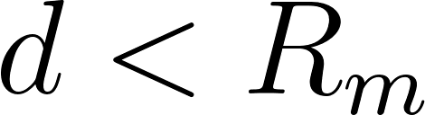): штраф (отрицательные значения), стимулирующий немедленный выход из мили.
): штраф (отрицательные значения), стимулирующий немедленный выход из мили.
- В рабочем “кольце” (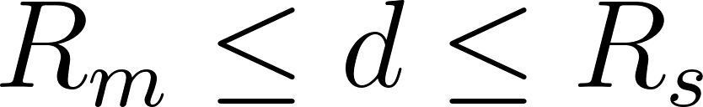): положительный балл, максимум — где-то между границами (обычно ближе к середине). Это «sweet-spot» для рейндж-юнита.
): положительный балл, максимум — где-то между границами (обычно ближе к середине). Это «sweet-spot» для рейндж-юнита.
- Слишком далеко (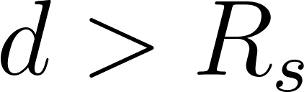): мягкий штраф (меньший по модулю, чем за вход в мили, т. к. нет риска получить урон), чтобы не убегать за пределы эффективной дальности.): мягкий штраф (меньший по модулю, чем за вход в мили, т. к. нет риска получить урон), чтобы не убегать за пределы эффективной дальности.
def ring_function( d: float,
center: float = 5.25,
half_width: float = 0.75,
slope: float = 0.15) -> float:
"""
Бублик с плато и квадратичным спадом.
:param d: расстояние до врага
:param center: центр плато (середина sweet spot)
:param half_width: половина ширины плато (0.5 = [5,6])
:param slope: скорость квадратичного спада (чем больше, тем резче падение)
:return: скор [0,1]
"""
# если внутри плато, возвращаем 1
if abs(d - center) <= half_width:
return 1.0
# считаем, насколько далеко мы вышли за плато
dist = abs(d - center) - half_width
# квадратичный спад: 1 - (slope * dist^2)
val = 1.0 - slope * (dist ** 1.5)
# обрезаем снизу до 0
return max(-1 , val)

2.8.2 Разработка Action Based Reward Shaping

Переопределения пайплайна
- reset() — логика та же, что в state-based: полный сброс метрик/буферов/кэшей перед делегированием в базовый reset().
- step() — отличается: action-бонус за текущий шаг сначала вычисляется в _compute_rc_bonus(actions) (заполняется _pending_action_bonus и кэш), и только после этого вызывается базовый super().step(actions). Возвращаемый reward здесь ещё не модифицируется; логирование добавляет поля шейпинга в info. При терминальности добавляется эпизодная сводка.
- reward_battle() — логика добавления и кэпирования та же, что в state-based: к базовой награде прибавляется отложенная дельта из _pending_action_bonus, после чего буфер очищается и обновляются метрики/диагностики.

_compute_rc_bonus(actions) — формирование отложенной дельты Δ_t
Цели: формируется множество валидных врагов на шаге (только живые; при rc_melee_only=True — фильтр по melee-типам). Если целей нет — дельта шага зануляется, кэш обновляется нулями (для стабильности логов), выход без побочных эффектов.
Проход по живым агентам:
- Для каждого живого союзного агента находится ближайшая валидная цель и минимальная евклидова дистанция d_min (по координатам RAW-юнитов):

- Определяется команда «двигаться прочь» от ближайшего врага: сравниваются модули Δx,Δy; выбирается одна из четырёх дискретных команд перемещения (N/S/E/W), увеличивающая расстояние до цели.
- Вычисляется бинарная оценка соответствия фактического действия тактическому режиму (окно дистанций и текущий weapon_cooldown):
  - если 3.0≤d_min≤7.0 и cooldown>0 — правильно двигаться прочь;
  - если 3.0≤d_min≤7.0 и cooldown==0 — правильно атаковать (любой индекс действия таргет-атаки);
  - если вне окна — правильно двигаться прочь.
Совпадение фактического действия с «правильным» даёт score_i=1, иначе 0. Параллельно аккумулируется weapon_cooldown для диагностик.
def _compute_rc_bonus(self, actions) -> None:
actions_int = [int(a) for a in actions]
cache: Dict[str, object] = {"dmins": [], "raw_bonus": 0.0, "cooldown": 0.0}
rc_dmins: List[float] = []
rc_in_ring_count = 0
rc_oor_count = 0
score_sum = 0.0
cooldown_sum = 0.0
melee_ids = []
for j in range(self.n_enemies):
e = self.enemies.get(j, None)
if e is None:
continue
if (float(getattr(e, "health", 0.0)) + float(getattr(e, "shield", 0.0))) <= 1e-6:
continue
if (not self._rc_melee_only) or _is_melee(e.unit_type):
melee_ids.append(j)
if len(melee_ids) == 0:
self._pending_action_bonus = 0.0
cache["cooldown"] = 0.0
cache["ally_alive"] = float(count_alive_allies(self))
cache["enemy_alive"] = float(count_alive_enemies(self))
cache["ally_dmg"] = 0.0
self._shaping_cache = cache
return
n_alive = 0
for i, action in enumerate(actions_int):
ally = self.agents.get(i, None)
if ally is None or float(getattr(ally, "health", 0.0)) <= 1e-6:
continue
n_alive += 1
dmin, j_near = _nearest_enemy(self, ally, melee_ids)
rc_dmins.append(dmin)
target = self.enemies.get(j_near)
if target is None:
continue
delta_x = target.pos.x - ally.pos.x
delta_y = target.pos.y - ally.pos.y
if abs(delta_x) > abs(delta_y):
action_num = 4 if delta_x < 0 else 5
else:
action_num = 2 if delta_y < 0 else 3
score = 0
if 3.0 <= dmin <= 7.0:
if getattr(ally, "weapon_cooldown", 0.0) > 0:
if action_num == action:
score = 1
else:
if action > 5:
score = 1
else:
if action_num == action:
score = 1
score_sum += score
cooldown_sum += float(getattr(ally, "weapon_cooldown", 0.0))
if n_alive == 0:
self._pending_action_bonus = 0.0
cache["cooldown"] = 0.0
cache["ally_alive"] = float(count_alive_allies(self))
cache["enemy_alive"] = float(count_alive_enemies(self))
cache["ally_dmg"] = 0.0
self._shaping_cache = cache
return
rc_raw_mean = (score_sum / n_alive) * float(self._rc_weight)
self._pending_action_bonus = float(rc_raw_mean)
cache["dmins"] = list(rc_dmins)
cache["raw_bonus"] = float(rc_raw_mean)
if n_alive > 0:
cooldown_val = float(cooldown_sum / n_alive)
cache["cooldown"] = cooldown_val
self._ep_cooldown_sum += cooldown_val
self._ep_cooldown_count += 1
cache["ally_alive"] = float(count_alive_allies(self))
cache["enemy_alive"] = float(count_alive_enemies(self))
cache["ally_dmg"] = 0.0
self._shaping_cache = cache
self._ep_rc_ring_time_sum += float(rc_in_ring_count / max(1, n_alive))
self._ep_rc_oor_time_sum += float(rc_oor_count / max(1, n_alive))
self._ep_rc_dmin_sum += float(np.mean(rc_dmins)) if rc_dmins else 0.0
2.8.3 Разработка Potential Based Reward Shaping

Переопределения пайплайна
- reset() — логика та же, что в state-based; дополнительно: phi_prev=0.
- step() — логика та же, что в state-based (порядок вызовов, формирование info, эпизодная сводка); обслуживания потенциального бонуса в step нет (вся математика — в reward_battle()).
- _compute_rci_phi() - логика та же, что в state-based _compute_rc_bonus
- reward_battle()
Отличие от state-based в том, что вводится phi_prev и phi_curr, которые хранят прошлый и текущий 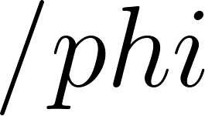. Бонус расчитывается как разность потенциалов, где phi_curr умножается на rc_pb_gamma. Бонус расчитывается как разность потенциалов, где phi_curr умножается на rc_pb_gamma
def reward_battle(self) -> float:
base = super().reward_battle()
phi_curr = self._compute_rc_phi()
delta = (self.rc_pb_gamma * phi_curr) - self.phi_prev
shaped_delta = self._rc_weight * delta
cap = self._max_ratio * max(1.0, abs(float(base)))
clipped = float(np.clip(shaped_delta, -cap, +cap))
reward = float(base) + clipped
self.phi_prev = float(phi_curr)
self._ep_steps += 1
cache = dict(self._shaping_cache) if isinstance(self._shaping_cache, dict) else {}
alive_allies = count_alive_allies(self)
alive_enemies = count_alive_enemies(self)
cache["ally_alive"] = float(alive_allies)
cache["enemy_alive"] = float(alive_enemies)
dmg_to_enemies, enemy_kills = enemy_damage_step(self)
ally_dmg_total = float(np.sum(dmg_to_enemies)) if getattr(dmg_to_enemies, "size", 0) > 0 else 0.0
cache["ally_dmg"] = ally_dmg_total
_, ally_deaths = ally_damage_step(self)
if ally_deaths > 0 and self._first_allied_killed_step < 0:
self._first_allied_killed_step = float(self._episode_steps)
if enemy_kills > 0 and self._first_enemy_killed_step < 0:
self._first_enemy_killed_step = float(self._episode_steps)
update_shaping_metrics(
self.metrics,
base=float(base),
delta=float(clipped),
cache=cache,
)
self._shaping_cache = {}
return reward
2.8.4 Разработка комбинаций шейпингов
Комбинация action, state, potential шейпингов заключается в суммировании бонусов
Action + Potential
Сначала в step() до шага среды вычисляется action bonus
def step(self, actions):
self._compute_action_bonus(actions)
reward, terminated, info = super().step(actions)
if info is None:
info = {}
if self._log:
info.update(self.metrics.to_dict())
if terminated:
info.update(self._episode_metrics_payload(max(1, self._episode_steps)))
return reward, terminated, info

в reward_battle() уже вычисляется , два бонуса суммируются, два бонуса суммируются
def reward_battle(self) -> float:
base = super().reward_battle()
rc_bonus_act_raw = float(self._pending_action_bonus)
phi_curr = self._compute_rc_phi()
shaped_delta_raw = float(self._rc_weight * ((self.rc_pb_gamma * phi_curr) - self.phi_prev))
cap = self._max_ratio * max(1.0, abs(float(base)))
total_bonus = rc_bonus_act_raw + shaped_delta_raw
total_bonus = float(np.clip(total_bonus, -cap, +cap))
shaped = float(base) + total_bonus
State + Potential
Так же в step() после шага среды вычисляется state bonus, в reward_battle() и суммирование и суммирование
def step(self, actions):
reward, terminated, info = super().step(actions)
if info is None:
info = {}
self._compute_state_bonus()
if self._log:
info.update(self.metrics.to_dict())
if terminated:
info.update(self._episode_metrics_payload(max(1, self._episode_steps)))
return reward, terminated, info

def reward_battle(self) -> float:
base = super().reward_battle()
rc_bonus_state_raw = float(self._pending_state_bonus)
phi_curr = self._compute_phi_only()
shaped_delta_raw = float(self._rc_weight * ((self.rc_pb_gamma * phi_curr) - self.phi_prev))
cap = self._max_ratio * max(1.0, abs(float(base)))
total_bonus = rc_bonus_state_raw + shaped_delta_raw
total_bonus = float(np.clip(total_bonus, -cap, +cap))
shaped = float(base) + total_bonus
Action + State
Та же логика, в step() до шага среды вычисляется action bonus, после state bonus, в reward_battle() суммирование
def step(self, actions):
self._compute_action_bonus(actions)
reward, terminated, info = super().step(actions)
if info is None:
info = {}
self._compute_state_bonus()
if self._log:
info.update(self.metrics.to_dict())
if terminated:
info.update(self._episode_metrics_payload(max(1, self._episode_steps)))
return reward, terminated, info

def reward_battle(self) -> float:
base = super().reward_battle()
bonus_action = float(self._pending_action_bonus)
bonus_state = float(self._pending_state_bonus)
total_bonus = bonus_action + bonus_state
cap = self._max_ratio * max(1.0, abs(float(base)))
total_bonus = float(np.clip(total_bonus, -cap, +cap))
shaped = float(base) + total_bonus
Action + State + Potential
Та же логика, в step() до шага среды вычисляется action bonus, после state bonus, в reward_battle() и суммирование
def step(self, actions):
self._compute_action_bonus(actions)
reward, terminated, info = super().step(actions)
if info is None:
info = {}
self._compute_state_bonus()
if self._log:
info.update(self.metrics.to_dict())
if terminated:
info.update(self._episode_metrics_payload(max(1, self._episode_steps)))
return reward, terminated, info

def reward_battle(self) -> float:
base = super().reward_battle()
rc_bonus_act_raw = float(self._pending_action_bonus)
rc_bonus_state_raw = float(self._pending_state_bonus)
phi_curr = self._compute_phi_only()
shaped_delta_raw = float(self._rc_weight * ((self.rc_pb_gamma * phi_curr) - self.phi_prev))
cap = self._max_ratio * max(1.0, abs(float(base)))
total = rc_bonus_act_raw + rc_bonus_state_raw + shaped_delta_raw
total = float(np.clip(total, -cap, +cap))
shaped = float(base) + total

3.1 Дизайн экспериментов
Для начала необходимо описать параметры конфигов

Описание гиперпараметров qmix

Параметр | Значение | Назначение / описание
action_selector | "epsilon_greedy" | Метод выбора действий – ε-жадная стратегия для исследования.
epsilon_start | 1.0 | Начальное значение ε (вероятность случайного действия = 100 %).
epsilon_finish | 0.05 | Минимальное значение ε в конце аннейлинга.
epsilon_anneal_time | 200000 | Количество шагов до полного снижения ε (скорость «остывания» жадности).
runner | "parallel" | Режим запуска эпизодов – параллельное исполнение нескольких копий среды.
batch_size_run | 8 | Размер батча при одновременном запуске эпизодов во время сбора данных.
buffer_size | 5000 | Размер буфера опыта (число эпизодов, сохраняемых для обучения).
batch_size | 128 | Размер мини-батча, используемого при обновлении параметров.
optimizer | 'adam' | Оптимизатор градиентного шага – Adam.
training_stop_mode | "win_rate" | Критерий досрочной остановки обучения – по доле побед (win rate) или по количеству пройденных шагов (step).
training_win_rate_threshold | 0.95 | Порог доли побед, при достижении которого обучение прекращается.
t_max | 10 000 000 | Максимальное число шагов взаимодействия со средой.
target_update_interval | 200 | Частота обновления параметров целевой сети (каждые 200 эпизодов).
mac | "n_mac" | Модуль многоагентного контроллера (Non-shared MAC в PyMARL2).
agent | "n_rnn" | Архитектура отдельного агента – рекуррентная RNN-сеть.
agent_output_type | q | Тип выходных значений агента – оценка Q-функции действий.
learner | "nq_learner" | Алгоритм обучения параметров Q-сетей агентов.
mixer | "qmix" | Тип сети-смешивателя для объединения агентских Q-оценок.
mixing_embed_dim | 32 | Размерность скрытого слоя смешивателя QMIX.
hypernet_embed | 64 | Размерность скрытого слоя гиперсети, генерирующей веса смешивателя.
lr | 0.002 | Скорость обучения для параметров агентов и смешивателя.
td_lambda | 0.6 | Коэффициент λ в TD(λ)-обновлении (влияет на баланс n-step вознаграждения).
q_lambda | False | Отключение λ-верси Q-обновления (используется классическое TD).
use_layer_norm | False | Признак применения layer norm в RNN-слое (отключено).
use_orthogonal | False | Признак ортогональной инициализации весов (отключено).
gain | 0.01 | Коэффициент усиления при ортогональной инициализации (если включена).
use_per | False | Использование приоритетного буфера опыта (PER) – отключено.
per_alpha | 0.6 | Параметр α в формуле приоритетов PER (вес важности TD-ошибки).
per_beta | 0.4 | Параметр β для компенсации смещения PER при обучении.
return_priority | False | Возврат приоритетов из буфера при обучении – отключён.
name | "qmix_env=8_adam_td_lambda" | Метка/идентификатор эксперимента в системе логирования Sacred.

Т. к. мы будем проводить эксперименты на разных картах с разной сложностью, то необходимо под каждую карту изменять epsillon_anneal_time, чтобы агенты могли дольше исследовать сложную среду

Карта | epsillon_anneal_time (в шагах)
2m_vs_1z | 100 000
3s_vs_3z | 200 000
3s_vs_4z | 250 000
3s_vs_5z | 300 000
6h_vs_8z | 500 000

(описание параметров базовой среды)

Параметр | Значение | Назначение / описание
env | Зависит от среды | Название среды
continuing_episode | False | Эпизоды не продолжаются после завершения боя; каждый эпизод независим.
difficulty | "7" | Уровень сложности встроенного противника (AI StarCraft II).
game_version | null | Используется версия StarCraft II, заданная по умолчанию (актуальная локальная).
map_name | Зависит от карты | Карта SMAC II – бой трёх Marine против трёх Marine.
move_amount | 2 | Размер дискретного шага перемещения юнита на одну команду движения.
obs_all_health | True | В наблюдения каждого агента включается здоровье всех союзников и врагов.
obs_instead_of_state | False | Для централизованного критика используется глобальное состояние, а не объединённые наблюдения.
obs_last_action | False | Действия предыдущего шага не включаются в наблюдения агентов.
obs_own_health | True | В наблюдения агента включается его собственное здоровье.
obs_pathing_grid | False | Сетка проходимости (pathing grid) не включается в наблюдения.
obs_terrain_height | False | Высота ландшафта не добавляется в наблюдения.
obs_timestep_number | False | Номер тика эпизода не включается в наблюдения.
reward_death_value | 10 | Бонус за уничтожение вражеского юнита (в единицах награды).
reward_defeat | 0 | Награда за поражение эпизода.
reward_negative_scale | 0.5 | Масштаб штрафа за урон или потерю союзников.
reward_only_positive | True | В базовую награду включаются только положительные компоненты (отрицательные обнуляются).
reward_scale | True | Масштабирование награды для числовой стабильности обучения.
reward_scale_rate | 20 | Коэффициент масштабирования награды при reward_scale=True.
reward_sparse | False | Используется плотная награда (по урону и событиям), а не только при завершении боя.
reward_win | 200 | Награда за победу в эпизоде.
replay_dir | "" | Путь для сохранения повторов игр (отключено, если пусто).
replay_prefix | "" | Префикс имени файлов повторов (не используется).
state_last_action | True | В глобальное состояние включаются последние действия агентов.
state_timestep_number | False | Номер текущего шага не включается в глобальное состояние.
step_mul | 8 | Количество игровых кадров StarCraft II между логическими шагами среды.
seed | null | Используется случайная инициализация без фиксированного зерна.
heuristic_ai | False | Противник управляется стандартным AI SC2, а не эвристикой PyMARL.
heuristic_rest | False | Отключение режима «эвристического отдыха» агентов.
debug | False | Отладочный режим среды выключен.
test_greedy | True | Во время тестирования используется полностью жадная политика (ε = 0).
test_nepisode | 32 | Количество тестовых эпизодов при каждом запуске оценки.
test_interval | 10000 | Интервал между тестовыми прогонами (в шагах обучения).
log_interval | 10000 | Интервал между записями логов обучения.
runner_log_interval | 10000 | Частота логирования метрик окружения (runner).
learner_log_interval | 10000 | Частота логирования метрик обучения (learner).
t_max | 2 050 000 | Максимальное число шагов взаимодействия со средой в данной конфигурации.

Параметры шейпингов включают в себя базовые параметры, а так же

Параметр | Значение | Назначение / описание
rc_weight | 1.0 | Коэффициент веса шейпинга, определяющий вклад дополнительного вознаграждения (state-, action- или potential-based) в итоговую награду шага.
max_shaping_ratio | 0.30 | Максимальная доля от базовой награды, которую может составлять добавка шейпинга. Используется как «кап» для ограничения влияния shaping-компоненты и предотвращения доминирования вспомогательных бонусов над основной боевой наградой.

Так же сохраняются записи сражений на 25%, 50% и 95% побед для визуального анализа боёв. Параметр остановки обучения - достижение 95% побед. Главный параметр оценки качества - количество шагов среды до достижения 95% побед.

Итого 5 карт * 8 сред = 40 экспериментов

(добавить различные абляции, по типу в pb сделать rc_gamma 1)

3.2 Результаты экспериментов

